**2021年第3期（总第54期）**

**2021年12月出版**

**卷 首 语**

诸暨市新四军历史研究会三十周年贺信

欣闻市新四军历史研究会建会三十周年之庆，谨此表示热烈祝贺！诸暨是新四军重要根据地之一，新四军历史是诸暨红色资源中的“富矿”。30年以来，新四军历史研究会始终立足“红色社团”的定位，一体推进革命精神传习、红色基因传承和党史故事传播，先后推出了一批高质量的史料研究成果，开展了一批有影响的红色宣讲活动，进一步筑牢了诸暨的“红色根脉”，为诸暨经济社会发展提供了不竭的精神动力。当前，诸暨正行进在打造高质量发展建设共同富裕示范区诸暨范例的新征程上，尤其需要从革命历史中涵养奋斗的激情、汲取前进的动力。希望市新四军历史研究会坚持以习近平新时代中国特色社会主义思想为指导，深入学习贯彻党的十九届六中全会精神，充分发扬新四军“铁军精神”，持续深化党史军史、革命传统的研究和宣传，坚决担当起“讲好新四军故事、传承红色基因”的历史使命，更好的凝聚和激励干部群众，为打造高质量发展建设共同富裕示范区诸暨范例作出更大贡献！

沈志江（签名）

2021年11月24日

**目 录**

**卷 首 语**

诸暨市新四军历史研究会三十周年贺信………………………………沈志江

**暨阳人物**

怀念二叔朱学勉…………………………………………………………应黎声

为了南丁格尔的誓言——记海军总医院护理部原主任护师黄叶莉…毛 宇

**抗战史话**

抗日战争中的安华………………………………………………………周建华

不能忘却的国恨家仇——记日寇在大马坞六村的大“扫荡”………郦林春

**岁月回眸**

宣华芳与妇女识字班……………………………………………………宣松火

战斗在敌人心脏里的姑娘们……………………………………………柳茂才

**今日老区**

绍兴市民政局关于同意认定民生村等543个村（居、社区）为

革命老区村（居、社区）的批复……………………………绍兴市民政局

黄家店村被省会命名为革命传统教育基地……………………………沈伟民

**佳作选刊**

朱学勉烈士的诗…………………………………………………………孙新栋

和谐吟……………………………………………………………………侯生才

**庆祝建会30周年**

在庆祝市新四军历史研究会成立三十周年座谈会上的讲话…………王孔羽

在庆祝市新四军历史研究会成立三十周年座谈会上的讲话…………杨元清

关于表彰优秀会员的通报………………………………………………新研会

诸暨市新四军历史研究会庆祝建会三十周年…………………………闻 宣

《诸暨市新四军历史研究会志》问世…………………………………闻 宣

**会里会外**

在金萧支队纪念馆开馆暨《金萧烽火》首发仪式上的讲话…………程渭山

在金萧支队纪念馆开馆暨《金萧烽火》首发仪式上致辞……………冯品灿

金萧支队纪念馆开馆暨《金萧烽火》首发仪式在璜山镇黄家店村

举行……………………………………………………………………李科才

我会参加红色泌湖纪念馆开馆仪式……………………………………李科才

星火在这里点燃——建党100周年纪行………………………………郦林春

封 一：南湖革命纪念馆红船模型背景墙（李科才摄）

封二上：程渭山等与会领导参观金萧支队纪念馆

封二下：嘉兴南湖景区入口广场合影

封三上：南湖革命纪念馆前合影

封三下：中国共产党第一次全国代表大会会址合影

封 四：庆祝诸暨市新四军历史研究会成立三十周年座谈会合影（郦小平摄）

怀念二叔朱学勉

应黎声

一天，60师政治部的两位干事来找我，说因为要编写60师的军史，需要了解我二叔当年在金萧支队（60师179团的前身）的往事，并问了我父亲在上海的住址。他们到了上海后，我父亲详细地介绍了我二叔的成长经历，并提供了许多通信的信件、资料。

我二叔1912年生于浙江宁海，原名应端贤，笔名叶峰、杨明、秋悲，参加革命后改名为朱学勉。18岁那年他到上海与我父亲应野平住在一起，跟着学绘画和学写诗词。他思想进步，爱好文学，经常向报刊投稿。1931年“九一八”事变和次年“一·二八”事变的炮声，激起了他强烈的爱国主义热情，他高呼救国，歌颂浴血抗战的将士！

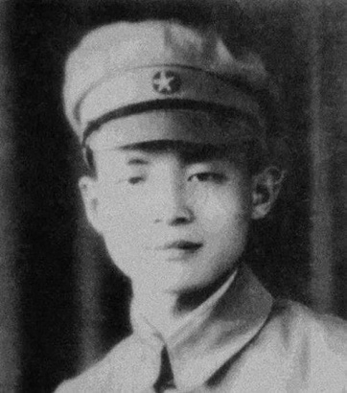 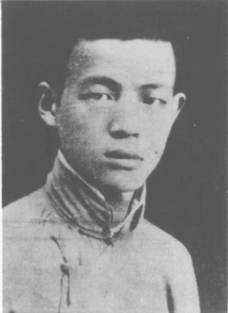

朱学勉年轻时代

在这个时期，他写了不少爱国主义的文章，有一部分发表在当时的进步报刊上，留下来未发表的还有好几十篇（保存在浙江文史馆）。在一篇描写上海“一·二八”的文章《激荡的人心》中，他这样写道：

“……被践踏的是我们的土地！被屠杀的是我们的同胞！被烧毁的是我们同胞的房屋。我仿佛听到无数寻儿觅女的凄厉的呼叫，和刻毒残忍的侵略者的狞笑。但也见到掩埋在沉痛里的反抗的火焰！……十九路军万岁！”

当蒋介石的不抵抗政策，十九路军撤出上海的时候，他在另一篇文章里曾惨痛地这样写道：

“……为什么我们的政府不接济呢？

“这是一个哑谜。难以解答的哑谜，深压在人们的心里。我们再也没有心情去看劳什子的报纸了！知道这里面所有的尽是失望，难以容忍的失望！……”

由于蒋介石实行了不抵抗政策，致使祖国华北的半壁江山，全被日本法西斯所占领。朱学勉深深体会到这是中国千千万万人民的莫大耻辱和痛苦。他在一首调寄《三多令》的词里道出了内心的愤怒：

“家国，家国，依旧风雨飘落。长期抵抗无期，亲善双手携提。提携，提携，整个国土送伊！”

这时候，他认识了宁海的共产党员林淡秋和进步作家王任叔同志，他们曾对他有过很多的帮助。1937年“七七”事变抗战爆发，他在这个时期写了不少小说和杂感，用叶峰、杨明等笔名发表在上海的《文艺月刊》和北京的《文学月报》上。当时，邹韬奋先生很赏识这位有强烈爱国热情的年轻人，曾经特地请他去谈过话，给予鼓励与帮助。8月底，他写了《有感》三首：

战云漠漠漫神州，生死存亡共国仇。

投笔从戎何处是，可怜空有少年头。

闲居一日若三秋，强笑装欢泪暗流。

最是寒窗风雨夜，枕边噩梦几时休？

男儿奋发贵乘时，莫待萧萧两鬓丝！

半壁河山沦异域，一天烽火遍旌旗。

痛心自古多奸佞，怒发而今独赋诗。

四万万人同誓死，一心一德一戎衣。

这时，他已认识到只有中国共产党才能真正领导抗日，真正拯救中国。这年秋季，他终于毅然决定到革命的心脏——延安去。王任叔同志替他写了介绍信，对他的进步有极大帮助的哥哥——应野平先生替他筹划了路费。

他于1937年11月4日到达延安。在陕北公学学习期间，他光荣地参加了中国共产党。1938年，他毕业后先后转战西安、武汉、南京等地。1938年的夏天，他被调到浙江余姚当中心县委书记，后又调至诸暨任县委书记。在当时白色恐怖的险恶环境下，他有时以记者的身份作掩护，有时又以豆糕店司务的身份为党筹措经费，开展工作。他与群众打成一片，同甘共苦。他还要搞统战工作，经常与各种各样的人打交道，其中，有上层士绅，有乡保长，也有土匪、流氓等。他忠实地贯彻了党的统一战线方针，巧妙地、机智地团结各种人，使他们同情抗日，成为抗日力量的支持者。

1942年8月，因斗争形势的需要，他被调至诸北八乡抗日自卫大队担任指导员，后又领导了极受当地群众欢迎的“小三八”部队，任大队长。在这支部队里，动人的故事是极多的，像“智袭敌碉堡”“翦除杀人魔王”“巧赴鸿门宴”，它像神话一样地流传在广大群众的口头，当地小孩子在做游戏的时候，谁当上“朱大队长”谁就引以为荣和自豪。土匪听到朱大队长的威名会闻风而逃；伪军和伪组织，在“小三八”的流动区域里再也不敢猖狂了；连鬼子听了也会惊惧三分。

1943年底部队进行整编，将原来的乔中队（即原诸北八乡自卫队，中队长乔云石）和“小三八”合编为金萧支队第一大队，朱学勉为大队长。在1月的一次战斗中，朱大队长率领二中队身先士卒反复三次冲锋，才把制高点攻下来。战斗中，他的军帽被打穿，一绺头发被打掉，背上背着的雨伞也被打了个洞。战后，蔡支队长这样评价说“在整个战斗中，朱大队长表现得极为坚决、勇敢、沉着和机警”。

1944年5月27日，在诸暨墨城坞与伪军的一次战斗中，坚守在前沿阵地中心无名高地上的二叔不幸被敌人的三颗子弹打中了胸膛。在参战指战员为“朱大队长报仇”的怒吼声中，把敌人的第四次冲锋——也是最后的一次打得稀烂。

黄昏，朱学勉烈士的遗体从无名高地移到了洞桥头，这里的群众为了防止敌人失败后的报复，把他用棉被包扎着藏了起来。

在墨城坞的一个孩子扑在妈妈的怀里伤心地哭泣；墙头村一个老婆婆，听说是朱大队长牺牲了，她号啕大哭起来；朱大队长的战士说出了最痛切的声音：比死了父亲还痛心；跟随朱学勉的四个小通讯员咬牙切齿地宣誓：要替大队长报仇雪恨；在总结墨城坞战斗的军人大会上，蔡支队长说到战斗代价的时候，声泪俱下。

墨城坞开了万人以上的追悼大会。好心的老婆婆为朱学勉不知念了多少的“七人佛”和“百人佛”，纸扎的箱笼堆得像小山头一样高。

诸暨人民为了追念这位有功的人民战士，以最崇高的荣誉追念了他。同年秋天，人们把枫桥镇的“忠义中学”改名为“学勉中学”，大宣村中心有一块一亩地大的“元宝地”挖成了一个大池塘，名为“朱公池”。中华人民共和国成立后，枫桥还有了“学勉路”。

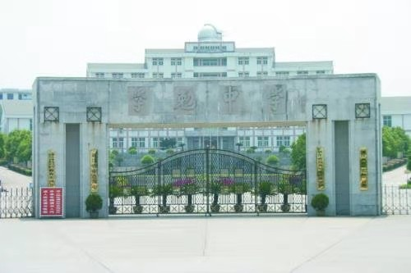

学勉中学

1958年，我二叔的战友，原余姚县委委员，中华人民共和国成立后担任浙江省委宣传部副部长的胡易同志写了《光辉的生命》一书，就是纪念我二叔的。此书被选入浙江省“革命故事”丛书，以教育青年一代，这也是丰富我们党史宝库的重要史料，更是对先烈们最好的纪念。

为了南丁格尔的誓言

**——**记海军总医院护理部原主任护师黄叶莉

毛 宇

黄叶莉，女，诸暨市璜山镇璜山村人，海军总医院党委原常委、护理部主任、主任护师。1963年出生，1980年入伍，1990年10月入党，专业技术五级，文职2级。历任原海军总医院急诊科护士、护士长，呼吸内科、神经内科、门诊部护士长，护理部主任，先后参与执行抗击非典、“和平方舟”远赴拉美四国的“和谐使命—2011”、南沙永暑礁医院帮建、首艘航母轮换医学保障等重大任务。40年来，黄叶莉在平凡的护理岗位上，始终任劳任怨、埋头苦干、精业敬业、甘于奉献，用实际行动践行着南丁格尔的誓言，忠实地履行着一名军中白衣天使的神圣职责。

**一、关爱生命，待患如亲，把全心全意服务患者作为最高信条来坚守**

1983年7月，黄叶莉从第四军医大学护士学校毕业后，先后分配到第四军医大学第二附属医院、海军总医院，无论在哪里，她都主动要求到被认为是医院无硝烟战场的急诊科“战斗”。从走上护理岗位的那天起，她就立下“用一生践行南丁格尔精神”的誓言。在急诊科每天接触形形色色的病人，吸毒的、醉酒的、流浪的、无钱无家属陪伴的，不管遇到什么样的病人，黄叶莉心里只有一个准则：“他是病人，我就是他的亲人。”1991年5月，一位失恋的年轻小伙，吞了400多片安眠药自杀未果，3天后发现被紧急送到海军总医院急诊科，小伙子重度昏迷，大小便失禁，全身还出现多处皮肤溃烂，浑身上下都散发出一股难闻的味道，心跳呼吸几乎均无。黄叶莉快速精准地进行病情评估后，实施有效的急救，建立静脉通路、吸氧、处理溃烂的皮肤，擦拭全身……，最后经过大家的共同努力，成功地把昏迷154小时的患者从死亡线上拉了回来，在观察室治疗三周痊愈出院，出院时他感慨地说：“是你们给了我第二次生命，我一定好好生活，谢谢你们！黄护士你是我的救命恩人，知心姐姐，我会永远记在心里！”几年前，一家五口人因毒蕈中毒送到海军总医院急诊科。其中病情最重的老人处于生命垂危的休克状态，呼吸道里还有大量分泌物，大汗淋漓，黄叶莉没有半刻迟疑，立即为病人吸痰，没想到病人的呕吐物突然喷了她一脸，抢救生命刻不容缓，她来不及抹去污物，继续为患者抢救，催吐洗胃、输液、吸氧等，老人终于恢复了意识，在急诊观察室治疗期间，黄叶莉精心护理这一家五口，在她无微不至地照顾下，一家人顺利康复出院。出院时，全家激动地说：“黄护士，您是我们全家的恩人。”

对不同年龄、不同性别的病人，黄叶莉总是不停地变换自己的角色。对未成年的患者，她献上一份母亲般的爱心；对同龄病人，她送去姐妹般的关心；对年长的病人，她主动尽一份晚辈的孝心。家住甘家口的刘老太太，年已90高龄，每次说起黄叶莉，她总是竖起大拇指久久不放下来。老人住院期间，黄叶莉经常为这位重患病人翻身、洗头、擦浴、送饭。老人出院后，黄叶莉时常去家中巡诊，给老人做护理，讲解健康常识，几乎每周一次，这一坚持就是五年。老人常说，“有你这样的好闺女，是我晚年最大的幸福”。无论在急诊，还是在呼吸、神经内科，临床护理一线的无数个日夜，见证了黄叶莉关爱生命待患如亲的奉献足迹。她为无数患者扎针输液、喂水喂饭、擦洗身体、换洗衣裤，她不分昼夜忘我工作，面对急难险重抢救冲锋在前，给呼吸心跳停止的重症病人做过人工呼吸，给无家可归的流浪病人买过饭、送过衣物，给危重症病人做过静脉穿刺，给做手术的同事送鸡汤、买营养品……在一点一滴中用真情服务患者，用亲情温暖患者，用热情帮助患者，她把为患者解除病痛作为最大的快乐，担任临床一线科室护士长11年，从未发生过一件事故，用实际行动诠释了南丁格尔精神的真谛。黄叶莉生活一向节俭，却对身边遇到困难的同事、患者则常常“出手阔绰”——为没钱治病的学生、残疾人、进城务工者买药，为吃不上饭的病人买饭，为生活困难的临时工买衣服。内分泌科有一位年轻护士患了脑胶质瘤，家里贫困很难负担手术费用，她主动捐助5000元，还发动身边护士捐款8万余元。这些年，黄叶莉个人爱心捐助累计10万余元。2019年，有个新疆维吾尔族的同学家里经济紧张，向她借钱，她毫不犹豫地给了她10000元钱，并说不要还了。2020年春节，全国各地乃至全球许多国家出现新型冠状病毒肺炎肆虐，武汉是重灾区，浙江感染病例也较多，位于全国前列，防护用品极度短缺，供不应求。黄叶莉虽然没有亲临一线，但时刻关注着一线的医护人员，当得知一个朋友那里有少量外科医用口罩时，虽然是高价，她仍毫不犹豫地买了3000个口罩捐赠给浙江诸暨老家抗疫一线，表达她的一点心意，愿家乡的医务人员、父老乡亲平安健康，远离病毒，早日取得这场没有硝烟的疫情阻击战的全面胜利。

**二、舍生忘死，不怕牺牲，把争分夺秒救死扶伤作为职业追求来遵循**

2003 年，非典疫情异常严峻。海军总医院是北京地区最早收治非典患者的医疗单位之一。3月11日，一“非典”患者在海军总医院死亡，这是北京市第一例死于“非典”的病人。其后的4月13日，内分泌科发现了医院首例“非典”病人。大家内心剧烈的恐惧和焦灼，仿佛在瞬间达到了顶点。走进SARS 隔离病房就意味着与死神握手，与SARS 病人接触就意味着与家人生离死别。在这充满了谣言、恐慌和生死考验的艰难时刻，走上护理部主任岗位仅一天的黄叶莉，就带领全体护士庄严宣誓：“战胜非典病魔、保护人民身体健康和生命安全是军中白衣战士的光荣职责，我们别无选择!”面对生死考验，她第一个递交请战书：“不管这种病有多大的传染性，只要病人来了，我第一个上！”疫情就是命令，她迅速带领各科护士长组织病房调整、筹措医用物品、转移住院病人，配发体温计，成立22人消毒队，连夜完成了全部应急预备工作。仅8天，就建立新发热门诊并开始接收病人。疫情期间，她带领护理骨干积极配合北京市、海军“非典”防控指挥组建立“非典”零报告制度，及时为全院人员及一线隔离病房配备防护用品、预防性药物，组织开展疫情防护培训，总结预防感染的各项措施。她多次冒着被感染的危险，来到急诊科临时“非典”病房，了解隔离一线护理人员情况，给她们送去温暖，为她们树立信心，帮助她们解决好家中老人照顾、孩子上学接送等实际困难，让在一线战斗的护理人员没有后顾之忧。黄叶莉的爱人也是医务工作者，因守护发热病人被隔离在科室，14岁的女儿一人在家也无人照料，但她一天也没有回过家，在非典一线整整坚守了122个日夜。最后在大家的共同努力下，取得了抗击非典的重大胜利，其中2人获“全国三八红旗手”、1人获“全军优秀共产党员”，急诊科被评为“全军抗击非典先进基层党组织”，并荣立集体三等功，中央电视台3次全面报道了海军总医院抗击非典护理工作。护理部获“全国巾帼文明岗”荣誉称号。

自担任护理部主任以来，黄叶莉带领的护理队伍先后有140余人次执行汶川抗震救灾、奥运医疗保障、西藏林芝扶贫帮带、万里海疆行、“郑和舰”环球行、赴菲律宾人道主义医疗救援等多次国内外重大任务，每次任务她都积极做好各项指导、保障工作，确保任务顺利完成，激励大家时刻保持冲锋姿态，在党和人民需要的时刻，为党和人民的利益挺身而出，忠实履行军中白衣天使的神圣职责。接触过她们的人都说，“这是一群天使，用生命守护生命，她们是为了大爱而生”。

**三、传递和谐，大爱无疆，把倾心播洒博爱人道作为崇高使命来践行**

2011年9月，黄叶莉随中国海军和平方舟医院船历时105天、总航程24620海里，横跨多时区、纵越多温带、跨经两大洋、克服气候海况复杂多变、海上生活条件艰苦等多重困难，赴古巴、牙买加、特立尼达和多巴哥、哥斯达黎加等拉美四国执行“和谐使命—2011”医疗服务任务。作为海上医院副院长，黄叶莉带领全体人员克服了长航远航身体不适、海外护理服务经验不足、全科护理知识较少、语言沟通交流水平不精等困难，群策群力，集思广益，探索出了一套多状态护理模式、多形式服务流程和多场景教学展示新成果。为练就远海救护硬功，远航期间，黄叶莉带领海上护理队伍，传承南丁格尔战场救护理念，科学设置医院船海上救护单元，合理配备远海条件下内外科护士比例，探索研究远海救护模式，积极从预定地点、已知想定的演练，转变向在复杂条件、陌生环境下应急机动实战演练。她提出模拟医院船海上救护新理念，组织开展快速传递器械、晃动条件下穿针和噪声抗干扰训练，开展船体多种摇摆度下的静脉穿刺、心肺复苏等训练，克服船体摇晃造成的失误，提高海上战伤救治率，创造性完成了海上救护理论实践论文33篇。

在到访国访问期间，她带领“健康服务与文化联谊分队”深入社区、小学开展医疗巡诊，赶赴孤儿院、聋哑学校和敬老院送医送药，开展健康指导和文化联谊活动，赠送慰问品。与当地医护人员就医疗技术、艾滋病防治、门诊诊疗等进行广泛交流，举办护理学术讲座，为当地医务人员推广展示针灸、拔火罐等传统中医技术，先后为各国政府官员、军队官兵、民众和我驻外使馆、中资机构、华人华侨开展健康宣教千余人次，打造出一张中外文化交流新名片。在牙买加金斯顿的圣·帕特鲁克小学，黄叶莉向现场80多个孩子介绍中国传统文化和风土人情，讲述眼保健操和正确洗手方法等健康知识，并把火红的中国结、漂亮的京剧脸谱等富有中国特色的小礼物分发给孩子们。活动结束后，圣·帕特鲁克小学组建的小学生乐队为队员们表演了乐器合奏《祝福与荣耀》，把最美好的祝愿送给来自东方的“白衣天使”。在哥斯达黎加敬老院“罗布雷老人之家”，黄叶莉和护理同行们一起为老人测量血压，讲解健康知识，教做眼保健操，发放药品，用爱心传递健康，用真心营造温情。她为98岁的双目失明老人玛利亚揉肩捶腿，并进行全身健康护理。老人脸上不时露出幸福的微笑，激动地说，“尽管我看不到你的脸，但我能感受到你水晶般的心灵，愿上帝保佑你一生平安！”敬老院负责人索罗娅激动地说：“感谢中国医护人员为老人们所作的一切，我无法形容此时的激动心情，看到老人们如此快乐，我确信这是我看到最美的人间幸福！”每到一处，黄叶莉和全体护理人员以优雅的举止、真诚的笑容和优质的服务践行着“和谐世界”“和谐海洋”理念，让到访国官兵和民众赞叹不已，充分展示了中国军人维护和平、关爱生命、珍爱友谊的积极态度和良好形象，为中国海军和平方舟医院船赢得了“人道主义博爱之舟”的国际美誉。

**四、昂扬向上，奋发进取，把精益求精勇攀高峰作为人生目标来追求**

多年来，黄叶莉坚持立足本职岗位，提升护理人员的职业素养和执业能力，深化护理质量内涵建设和学科发展，构建和谐护患关系，她带领护理部及全院护士积极投身护理改革。研究制定《深化优质护理服务实施方案》《护理行为规范实施细则》等30项规章制度，成立护理质量控制中心、护理培训中心、护理服务保障中心、护理教研室，设立护理专科门诊，开展“优质护理服务示范工程”，挂牌全军神经疾病护理示范基地，举办首届国际伤口护理学术高峰论坛、“中英护理管理高峰论坛”“美国国立卫生研究院临床研究专业护理高级师资认证培训班”，开展“护理精品课程”讲座，选送优秀护理人才出国培训交流，建立志愿者服务之家，开办“全国护理职业礼仪”“优质护理及护患沟通技巧”国家级继续医学教育项目……这一系列“组合拳”让护理工作全面开花。她带领护理骨干结合国外所学，发明了整腔式医用护理背包、多功能便携式野战输液架、多功能防弹护理背心、便携式连续性血液净化机等一批实用新型专利，应用临床，惠及部队。2011年，黄叶莉在军内率先组建南丁格尔志愿服务队，并多次带队赴边疆海岛、基层部队、共建单位、基层医疗卫生机构、社会各类困难群体，提供健康咨询、技术帮扶和无偿送温暖活动，受到广大官兵和人民群众的一致好评。2012年，黄叶莉领衔军队后勤科研计划项目《灾害专科护士的合理配置、职责、护理程序及护理技术的研究》，相关研究成果在我国赴菲律宾海啸灾区执行人道主义救援和搜救“蝴蝶”强台风西沙海域遇险渔民任务中得到有效应用。2015年，黄叶莉赴我国首艘航母开展首次成体系护理人力、技术、工作流程系列研究，总结出科学、高效、模块化的航母护理卫勤护理保障体系，填补我军航空母舰护理卫勤管理体系的空白。2016年，作为南沙永暑礁医院筹建专家组成员，黄叶莉赴永暑礁开展帮建工作，参与制定基本诊疗技术标准（试行）等20余项类方案预案、规章制度和工作流程，初步构建高温、高湿、高盐的环境特点下护理运行模式，总结出远海岛礁条件下系列高发多发疾病、特种病护理新方法和经验，为断肢再植、各类伤情患者进行护理服务和心理疏导，为永暑礁医院顺利开诊，提升官兵就医质量做出了贡献。

2009年以来，每年都会抽出时间作为专家组成员参加全国职业院校护理技能大赛，促进职业院校护理技能的提高。2019年，作为“赛证融通”全国护理技能邀请赛和全国职业院校护理技能大赛中职组裁判长和第三届全国职业院校教师技能大赛副裁判长多次参加了大赛，并对大赛进行客观、准确的评价，受到教育部中国职业技术教育学会领导和院校老师的一致好评。

从事护理工作以来，黄叶莉不断汲取护理前沿的新理念、新知识、新方法，刻苦钻研护理业务技能，她先后获中华护理学会第四届科技奖二等奖1项，军队科技进步二等奖1项、三等奖7项，主持并完成中国科协和军队课题10余项，先后在核心期刊上发表论文90余篇，主编专著20部，并担任全军护理专业委员会副主任委员、中华护理学会常务副秘书长、中国科协第九届全国委员会委员等职。她荣立个人三等功1次，先后被评为全国优秀科技工作者、全国优秀党员科技工作者等称号。荣誉面前，黄叶莉表现得总是那么从容、淡定，因为她是在用一颗感恩的心来回报组织给予她的荣誉。她总是说：“这些荣誉属于我们护士这个群体。我只是做了一名护理工作者应该做的平凡普通的工作。”黄叶莉主持护理部工作期间，先后有16名护理人员走上护士长岗位，有10余名护士长分别获得全国三八红旗手、巾帼建功先进个人、优质护理服务先进个人等荣誉称号，有1名总护士长成为第42届国际南丁格尔奖章获得者、第三届全国道德模范。她带领的护理部先后被表彰为全国卫生系统护理专业“巾帼文明岗”、全军巾帼建功先进单位，海军总医院也获评全国优质护理服务优秀医院、军队优质护理服务示范单位。海军总医院很多护理人都由衷地感慨，黄叶莉总是把功名让给别人、把责任与担当留给自己。每提起这些，她总是自豪地说，一切荣誉都属于我们这个光荣的集体，我为自己是这个集体的一员感到幸福骄傲。

虽然，黄叶莉于2019年光荣退休了，但是她仍然活跃在她所热爱的护理事业中，除了搞好传帮带外，还在护理学术领域引领学术发展，为全国护理技能大赛献计献策，发挥自己的光和热。

**抗战史话**

抗日战争中的安华

周建华

1937年“七七”事变后，抗日战争进行全民抗战阶段。初期，国民政府投入大量军队以遏制日军的进攻，随后交战双方转入相持。中国共产党领导抗日武装在敌后进行艰苦卓绝的斗争，粉碎了日寇的“扫荡”。中国战场成为第二次世界大战的主战场之一。中国人民在战争过程中增强了国家观念，战争的胜利极大地提高了中国在世界舞台上的地位。

安华地处杭州至金华中间地带，这里曾是抗日战争时期浙东会战、浙赣会战的主战场的一部分。

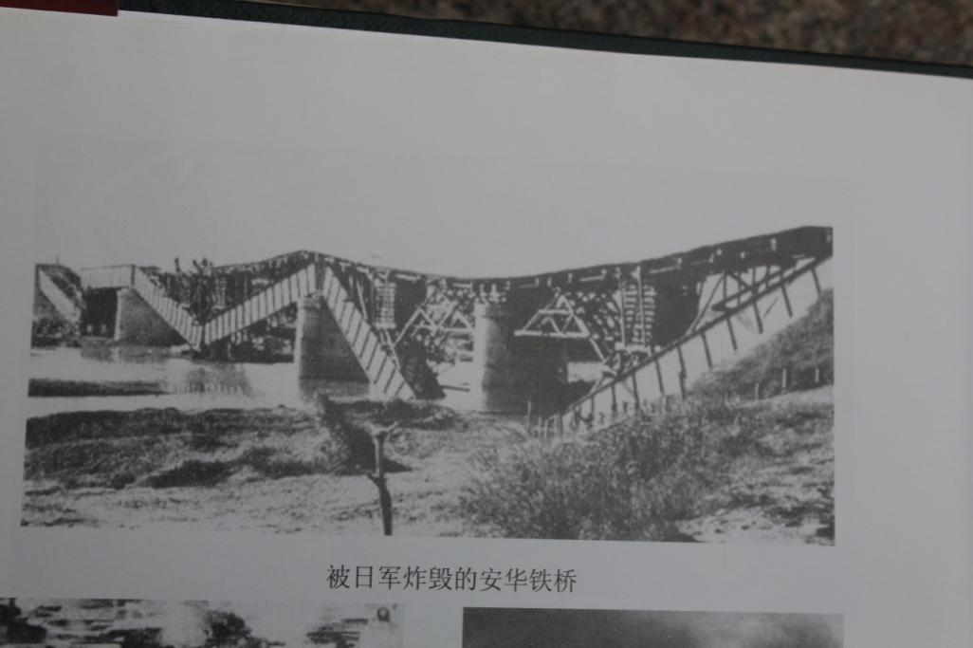

日本飞机炸毁的安华铁桥

侵华日军为封锁浙江沿海港口，掠夺物资，围歼中国第三战区部队，巩固其对南京、上海、杭州等地的占领，于1941年春，调集4万余兵力，发动了“浙东作战”。为抗击日军，中国军队组织“浙东会战”。

4月19日，中国军队暂编第十三师从江西支援安华阵地，在安华火车站被日寇炸死260人。20日，暂十三师在勾乘山、矿亭、宣何、湖头、安华等地与日寇浴血奋战。22日，中国军队击退日军，占领湖头、丰江周、布谷岭阵地。23日上午，日伪军2000余人向固守在勾乘山的暂十三师猛扑，激战到午后，勾乘山阵地失守。当日下午守军组织反击，一举收复阵地，这一仗打死打伤日伪军700余名，击毙日军指挥官2名，其中大佐、少佐各1名。守军伤亡军官30名、士兵千余名。日寇不甘心失败，26日午后兵分两路再次入侵安华，日军800余人在白塔子、湖头一线与暂十三师激战，另有600人沿铁路直窜安华。战斗异常激烈，暂十三师二团八连连长陈建业率部血战，多次展开白刃战，毙敌百余人，守军伤亡军官8名、士兵200余人，再次打退日寇的猖狂进攻。

5月13日，日军300人进攻大刀山、五指山阵地，激战至中午，守军大部壮烈牺牲。下午3时，日军集结300余人再次进攻五指山阵地，守军对日军三面夹攻，歼敌大半。20日，日军1000余人从安华进攻黄藤市村，守军与日军激战6个小时。6月7日，守军在安华至郑家坞段捣毁铁路14处，炸毁桥梁1座，破坏电话线10余里。8日，日军1000余人进攻守军阵地，守军在大园、黄藤市一线迎头痛击，毙敌38人。

1942年夏，浙赣战役爆发。浙赣战役是日军为摧毁浙江前沿机场、打击中国第三战区主力而发动的一场战争。5月17日，国民革命军第八十八军新编第二十一师从三江口撤至安华，连夜在丰江周沿山一带赶筑防御工事。18日，日军第十五师团入侵安华。19日中午，日军出动步兵8000余人、骑兵700余人、大炮30余门、飞机16架向驻守丰江周山地的二十一师阵地发动全面进攻，发射炮弹1200余发，投下炸弹100余吨，中国军队士气高昂，激战一昼夜，以伤亡官兵500余人的代价，出色完成了阻击日寇向金华、兰溪推进的任务。同日，日军八九千人向同山、安华防线发动进攻，守军奋战两昼夜，坚守阵地，完成阻击任务，保证主力转进。在五指山战斗中，守军牺牲官兵300余人。

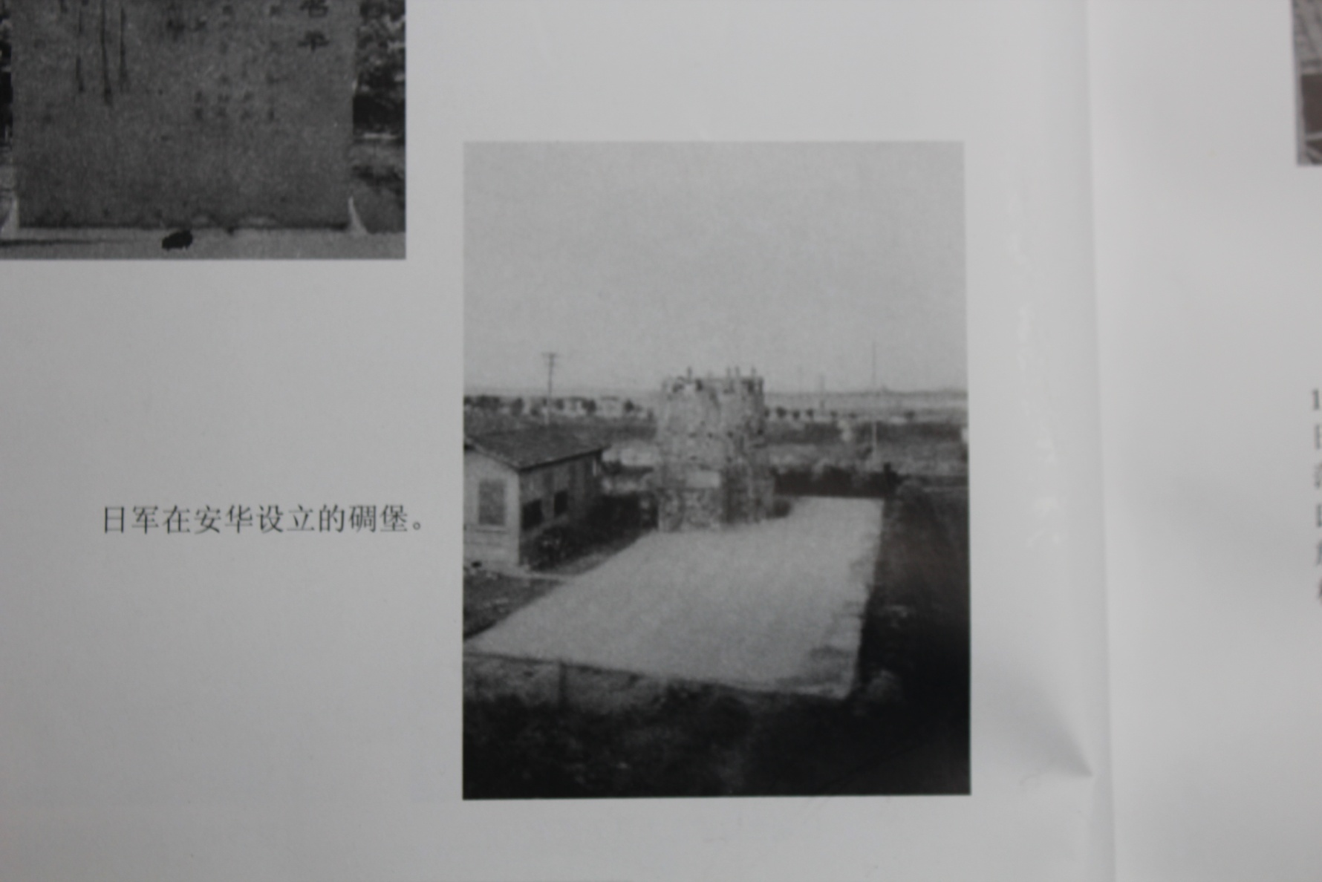

日军在安华火车站修筑的炮楼

5月20日，五指山村民在大坞岭下设伏，毙、伤从同山翻岭进入安华地界的日军士兵各1人。21日，日军为报复五指山村民的抗日行动，一早开始扫荡，看到两个村民出畈放田水，被当作活靶子打死。第二天日军继续进村扫荡，五指山村抗日自卫队组织村民反抗，打死了日军士兵一名。当天晚上，日军再次进村，见人就杀，见房就烧，烧死妇女3人，烧毁房屋数十间。第三天，日军又进村扫荡，杀人放火，强奸妇女，来不及逃走的十多个人，被蒙住双眼绑住手脚扔入火堆。五指山村先后被烧杀四次，34人被杀，203间房屋被烧，史称“五指山惨案”。27日，五指山村民再次击毙进村扫荡的日军军官、士兵各1人。

1944年9月，抗日力量300人在安华铁路区间上引爆炸弹13枚，炸毁铁轨5处和敌营房2处。抗日武装7人阵亡。

10月，抗日武装成功炸毁安华铁路20处，使日寇的战略物资无法输送。

11月，抗日武装夜袭安华铁路，黑夜埋下塑胶炸药20磅，炸毁日寇军用列车的机车及车箱5节。

不能忘却的国恨家仇

——记日寇在大马坞六村的大“扫荡”

郦林春

我的故乡位于诸暨市应店街镇大马坞村，地处连绵起伏的龙门山区，距离城区17公里。在大马坞的上半村，有一排五间二层的百年老宅。

父亲在世时曾经提起，那是我的曾祖郦兆隆为了五个儿子成家，花费了毕生的血汗钱，于光绪三十年（1904）建造的。这样的大房子，在当时的山区村落里，已经很不错了。如今，我们郦氏家族的后世子孙虽然早已散居各地，但是我们的根留在大马坞，在那座百年老宅里。

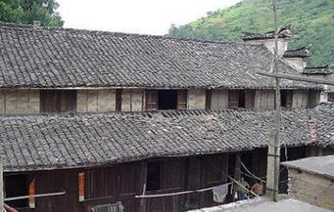我曾经多次听长辈们说，1942年春夏间日本鬼子“扫荡”大马坞时，火烧全村，唯有我们家这座大房子没有被烧掉。又说当时烈火离房子仅一米距离。

直到2005年夏季，为了纪念抗日战争胜利六十周年，受诸暨市新四军研究会派遣，我再次返回大马坞村，向一些健在的古稀老人仔细了解当年日本鬼子“扫荡”大马坞的前因后果，我才知道了这里面留下了血与火的记忆，铭刻着永远不能忘却的国恨家仇……

**（一）江南沦陷**

清代末年，我的祖父郦大昭（在五兄弟中排行第三）曾在萧山临浦担任过官职。辛亥革命之后，弃政从商，在临浦做生意。民国15年（1926），祖母应氏在浦阳江不幸溺水身亡；祖父只好带着长子咸鑫（我的大伯父）、次子咸权（我的二伯父）和幼子咸驱（我的父亲）离开临浦，辗转来到杭州，继续经商。

民国26年（1937）夏季，日本发动全面侵华战争。冬季，上海、南京、杭州先后沦陷，祖父带着大伯父跟随难民一起逃往衢州、福建。我的父亲跟随账房先生逃出杭州。二伯父留在杭州看守家产，结果被日寇的炸弹炸死，年仅18岁。

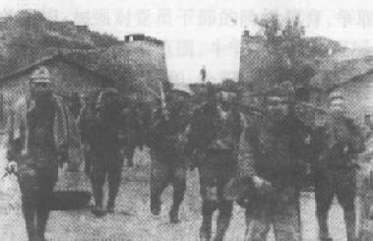当时，国民党浙江省政府逃往金华，萧山、诸暨一带岌岌可危。民国29年正月（1940年2月），日寇侵占萧山。随后攻入诸暨湄池，制造了“三江口惨案”。这年10月，日寇从富阳县进犯诸暨，尽管国民党军队在雀门岭、十二都、三都、草塔奋力抵抗，鬼子还是攻入诸暨县城。凶残的日寇连续在草塔、城南、县城进行惨绝人寰的大屠杀。

民国30年春夏（1941年4月至5月），日寇从富阳、萧山、绍兴兵分三路，再次侵犯诸暨。国民党军队在十二都、湄池、枫桥、双桥、璜山、牌头等地顽强抵抗，特别是安华的勾乘山、城东的凤凰山，展开了惨烈的拉锯战。日寇再度占领诸暨县城，在草塔、街亭、白峰岭、风车口、璜山、双桥、岭北制造了一系列惨案。不久，日寇被国民党军队打败，从诸暨退到萧山一线。

1942年3月8日中午，国民党军队为了补充兵力，来到乌石乡大马坞一带强拉壮丁，村里顿时乱成一片。我的四爷爷郦大康见势不妙，赶紧翻越墙头，从自家屋顶逃跑。国民党军队见他在屋顶，就朝他开枪。四爷爷当场被乱枪打死，从屋顶倒下，连气都没有吭一声。

这年初夏，日本侵略军为了控制浙赣铁路，进而摧毁衢州等地的军用机场，发动了“浙赣作战”。浙江大部沦陷，山河破碎，狼烟四起……

**（二）岭顶交战**

四月初三日（5月17日）下午，诸暨沦陷。日寇在浙赣铁路沿线构筑了许多碉堡，又在浬浦、五指山、球山连续制造惨案。当时，诸暨北部已经组建了共产党领导的抗日武装——泌湖乡抗日自卫队。同时还有一些国民党的地方部队，在一些山村谋求自保，趁机捞些“好处”。

四月廿七日（6月10日），日寇在汉奸带领下，从浙赣铁路的祝桥、白门、直埠等据点出发，经过下水阁、汪家桥、徽州宋，翻越小马岭、大马岭，进入小马坞、大马坞，抢得许多猪羊鸡鸭，并抓到一些民夫，强迫他们抬着物资运往直埠和诸暨县城。曾在国民党部队担任过连长的蒋国祺和丁利耀得知消息，就带领队伍到小马岭、大马岭一带阻击日寇。

蒋国祺，字永泰，小马坞人，40多岁；丁利耀，大马坞人，年纪相仿。他俩的队伍属于国民党的地方杂牌部队，只有80多人，60多支长枪，10多支短枪，2挺机枪，弹药不多。他们在小马岭、大马岭发现装备精良的日寇混在民夫队伍里面。蒋国祺主张用火力吸引鬼子离开民夫，等鬼子追上山头，再进行交战；丁利耀主张抓紧战机，立即与鬼子交战。

蒋国祺和丁利耀怕争论不休，延误战机，就向日寇开火了。狡猾的日寇纷纷跳入山沟里，使得蒋国祺和丁利耀的队伍无法歼灭他们。

日寇乘势展开反扑，蒋国祺和丁利耀弱小的火力，无法和鬼子强大的火力抗衡。数分钟后，日寇又增派飞机，在大马岭顶狂轰滥炸，蒋国祺和丁利耀的队伍无力再战，只得分头撤往宣家坞，没有取得任何战果。鬼子也返回据点，连夜调动大批军队，准备在第二天进行大规模报复。

当时，各村的保长担心日寇要来报复，首先逃走；百姓们也拖儿带女，逃往宣家坞、紫阆、章村、徐坞杨、次坞、楼家塔一带，到亲友家避难。还有一些村民，因年老体弱留在村里。他们想不到大祸真的降临了。

**（三）疯狂烧杀**

四月廿八日（6月11日）一早，大批日寇和汪伪军从诸暨县城、祝桥、白门、直埠等据点出发，由汉奸郭育显带路，扑向乌石乡，要进行报复。

鬼子经过下水阁、汪家桥，来到徽州宋，首先放火烧毁徽州宋的房屋两排，然后杀向岭外村，发现了很多稻草、草席，那是白门、下水阁的难民进山时睡过的。鬼子认为是蒋国祺和丁利耀的队伍睡过的，就越过岭外村，快速占领小马岭、大马岭、正山、晚山，结果没找到蒋国祺和丁利耀的队伍。日寇恼羞成怒，开始疯狂“扫荡”。

大马坞、小马坞、张家院等村已被包围，日伪军朝着山村疯狂地开火。杀进村子后，一面搜查蒋国祺、丁利耀的队伍，一面抢掠百姓的粮食、禽畜。

小马坞的村民杨昌银，看见鬼子从正山过来，就跟着逃难的人群向山头王方向奔跑。由于跑在最后，结果在山头王的八分塘边被鬼子追上，好几个鬼子用刺刀将他活活刺杀在桕树底下。40多岁的杨昌银就这样死于非命，连肠子都被捅出来，血流满地……

随后，鬼子在小马坞到处放火，烧毁民房。黑色的浓烟肆虐着山林，血红的火舌吞噬着民房。50多岁的杨正乐卧病在家，没能外逃，眼看烈火卷入家中，他挣扎着下床，一步一步向屋外爬去。可是，全村已陷入火海，他还没爬出30米，就被活活烧死了。

当时，村民杨善山、杨金云、杨孟清、杨来波跟随亲人逃命，幸免于难。如今，他们都成为这次扫荡的历史见证者。根据他们回忆，鬼子在小马坞抢得村民财物无法统计，房屋被烧得只剩6间，满目焦土，遍地火光……

此时，另一批日伪军在张家院大肆作恶。鬼子进村时，15岁的倪伯康跟随亲人逃到宣家坞，后面的枪声不断传来。村民张小安，当时30多岁，看见鬼子扑向张家院，一些村民正逃往十泄岭下，也急忙跟着大家朝着前面逃跑。鬼子在后面呼喊着要他站住，但是他耳朵聋，没有听见，依然奔跑着。张小安跑到凰桐溪的涵洞边时，鬼子朝他开枪了，正中后背，他当场倒在溪滩上，再也没有起来。

与此同时，我的故乡大马坞也已经陷入鬼子的疯狂烧杀之中……

**（四）血染溪流**

大马坞与邻村小马坞隔着一座晚山。四月廿八日早上，鬼子从各个方向扑进大马坞，开始野蛮的烧杀。

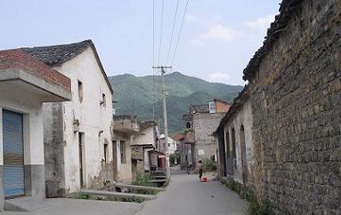我四爷爷的次子郦咸汉当时19岁，看见村里情势危急，赶紧和同村伙伴丁文泰一起向长塘头方向逃。鬼子发现了他们，立即从后面开枪，子弹从文泰的腿部穿过，打进咸汉的腿部。他俩虽然拼命逃进山中，捡得性命，却造成了终身的残疾。

鬼子在村里疯狂抢掠，村民丁同均的祖母郦香聪，眼力不好，发现鬼子冲进来抢她家的鸡，老太太下意识地要夺回自己的鸡。丧心病狂的鬼子竟然拔出军刀，凶狠地砍下老太太的双手，随后用军刀将她活活捅死。可怜60多岁的老太太，一生善良，最后连死在谁的手里都不知道！

村民丁关水，那年才6岁。他母亲朱福香起先来不及逃走，只得抱着关水的弟弟，躲进自家的小棚子里面，被鬼子发现了。鬼子堵住出路，放火将她母子活活烧死！当时朱福香28岁，怀里的孩子才3岁……

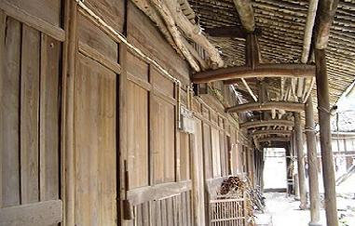日伪军在疯狂抢掠之后，又放火将全村烧毁。村民丁焕根想要逃命，刚跑到家门口，就被凶猛的大火夺去了生命。

我的二奶奶孙氏、四奶奶张氏带着各自的孩子，跟随乡亲们逃走了。二爷爷郦大坤，躲在自家屋边的芦苇丛中。眼看着父亲留下30多年的五间二层楼房被鬼子焚烧，心在滴血。五兄弟中，当时只有他在场，哪怕就是被打死，也要救下这座宅子！他看见鬼子去烧别的房子，立即冲进自家房屋，拿起扁担和水桶，跑到屋外的小溪坑，挑起溪水去浇火。连续几趟，终于把大火扑灭了。

谁知道，鬼子发现这座宅子还没有烧起来，又返回来。我的二爷爷重新躲进芦苇丛中；鬼子再次放火焚烧我家的宅子。二爷爷等鬼子走后，又出来挑水，将大火浇灭。鬼子觉得奇怪，这座宅子怎么总是烧不起来，于是第三次返回。二爷爷正在小溪边挑着一担水，来不及躲藏，被鬼子发现了。鬼子立即凶残地开枪，二爷爷当场被乱枪打死，连人带水桶倒在小溪里面，鲜血与溪水一起流淌，下游是更多村民的鲜血……

此时，扫荡小马坞的日伪军已经到达张家院，召集扫荡大马坞的日伪军会合，准备强拉民夫，押送抢来的物资。于是，鬼子急忙出村，我们家的宅子得以幸存。当时大马坞的房屋已经基本被烧毁，成为一片焦土……

**（五）惨无人道**

两路日伪军在张家院会合后，发现了躲在凰桐溪涵洞里的张祝安和郦丰祥。丰祥是我的同族长兄，那年49岁，早年毕业于浙江中医学校，对于中医西医都有较深的研究。回乡后做民间医生，凭着高超的医疗知识，给各村乡亲们治病，在民间享有很高声誉，而积累了一些资金。日寇占领诸暨后，郦丰祥和张祝安曾经拿出资金，支援国民党军队抗日。

四月廿八日早上，丰祥正要外出给病人诊治。刚走到张家院，发现小马坞方向来了大批日伪军，急忙返回。这时，大马坞方向的鬼子也出来了，丰祥赶紧躲进凰桐溪涵洞里，正好张祝安也在里面。鬼子集合时，他俩还是被发现了。汉奸郭育显见他头发上面有戴过帽子的痕迹，硬说他是国民党的军人。鬼子不容分说，将他俩一起抓住。

张祝安的弟弟张朝安，当时37岁，带着祝安的长子张成良一起在张家院村外避难。成良当时19岁，诸暨县立中学学生；学校在战乱中迁往浬浦，他没有及时返校，正遇上日寇扫荡。汉奸郭育显发现了他们叔侄二人，鬼子立刻将他们抓住。随后，日伪军将郦丰祥、张祝安、张朝安、张成良一起押往直埠，一路上强迫他们和其他被抓的民夫一起抬着抢来的猪羊之类。

中午，日伪军翻过大马岭，遇见一个过路的篾匠师傅，名叫春木，30多岁。鬼子不容分说，当即开枪将他打死。春木是东阳人，在诸暨打工谋生，怎么也没有想到会遭此厄运。

鬼子进入岭外村，立刻在村里大肆抢掠。村民张庆恒、张洪才逃到村外，幸免一死。根据他俩回忆，有个40多岁的妇女名叫小招，还没跑到村外，就被鬼子枪杀。另一个40多岁的哑巴妇女，是张庆恒的伯母，也在村里被枪杀了。

随后，鬼子点火烧毁了岭外村。当时，村民张志和的妻子没有外逃，被活活烧死。还有一个富阳县的造纸工人永生，他母亲70岁左右，也在村里葬身火海。等鬼子退出后，岭外村被烧得只剩下一排房屋。满目焦土，断垣残壁，悲苦地躺在山间……

下午，日寇押着民夫出山，一路往徽州宋过来。早晨被烧的两排房屋已经面目全非；鬼子又放火烧了另一排房屋。同时，鬼子发电报给杭州方面，把原计划对付蒋国祺、丁利耀的炸弹，用飞机投进徽州宋轰炸百姓。村民方钱庄，40多岁；还有一个王家堰的客人，都被当场炸死。有个小孩名叫方未中，只有2岁，由母亲抱着，躲在家中，结果弹片飞来，母子二人都被炸伤。

鬼子在徽州宋到处抢掠，全村闹得鸡飞狗跳。村民方成清之妻，当时28岁，逃到村外的山坡上。虽然躲进树丛，还是被几个鬼子发现了。鬼子们兽性大发，将她的衣服扯下，准备强奸。成清之妻拼死反抗，鬼子们强奸不成，竟然恶狠狠地用几把刺刀同时刺进她的腹部。这个刚烈女子，惨遭禽兽毒手，含恨身亡……

日伪军下山后，进入汪家桥。当时许多村民已经逃到外面；有个小孩名叫刘立校，只有3岁，由父母带着向山中逃命；他父亲刘田福，41岁，被鬼子开枪打伤。母亲将孩子丢在山间，背着奄奄一息的丈夫下山；结果鬼子又追过来，她只得躲进树丛，眼睁睁看着丈夫刘田福被鬼子毒打致死。

3岁的刘立校被母亲找到，返回村子时，全村房屋已被鬼子点燃，汪家桥陷入一片火海。刘国中、刘渭贤、刘苗波、刘升云、刘锡明、刘方赤等人的房屋都化为灰烬，连汪家桥的刘氏宗祠也被点燃，幸亏村民扑灭火焰，使得这座古老的宗祠得以保存下来。随后，鬼子抓走刘方赤、刘朱福等人，令他们抬着抢来的物资前往直埠据点。

根据刘均才、刘渭贤、刘立校等老人回忆，当时日寇从汪家桥退出时，竟然丧心病狂地在全村道路、农田投放了大量剧毒药品和细菌，造成汪家桥村民大批中毒。据不完全统计，村民刘桐波、刘立方、刘立校、刘马高、刘州达、刘强忠、刘定法、刘小木，以及刘士良之姐、刘士培之姐，中毒后都患了终身难以治愈的疾病……

**（六）血债累累**

直埠镇，位于诸暨城区北面15公里处，东临浦阳江，西靠浙赣铁路。日本鬼子在直埠镇设立碉堡，驻有一个小队，控制着铁路运输。此外，在紫草坞、桌山也都筑有碉堡，驻有日伪军，严防中国军民破坏铁路。

四月廿八日傍晚，扫荡回来的日伪军进入直埠据点，将抓来的民夫分批关押，强迫他们从事各种苦役。

对于郦丰祥、张祝安、张朝安、张成良等人，因为有汉奸郭育显指认，说他们出资帮助过蒋国祺和丁利耀的队伍，鬼子对他们进行严刑审讯。但是，蒋国祺和丁利耀的队伍退往宣家坞，郦丰祥和张祝安等人根本不知道，哪里有什么口供？鬼子不肯罢休，将他们吊在树上，钢鞭、老虎凳、辣椒水，各种毒刑轮番使用，直埠成了人间地狱。

后来，有从直埠逃回来的人说，郦丰祥、张祝安、张朝安、张成良、刘方赤、刘朱福等人都被鬼子害死了。那天，鬼子见酷刑审讯无效，就把他们押到直埠学堂附近的大樟树底下，推进土坑，放出凶恶的狼犬撕咬他们，用沸腾的开水倾倒在他们身上，他们一个个死得很惨。鬼子将他们的头颅砍下，挂在大樟树“示众”。丰祥的妻子蒋氏得知消息，痛不欲生，不久也疯了……

日伪军为了加强对乌石乡的控制，就在扎基坞的山头构筑碉堡驻兵。每当夜里，各村百姓都不敢点灯，因为一点灯，鬼子发现后，就立即开炮开枪。我的家乡从此被日寇的铁蹄蹂躏三年有余。

根据长辈们回忆，我的祖父郦大昭虽然逃亡到了闽浙赣山区，但是由于兵荒马乱，贫病交加，所带银两全部散尽，也在这年九月初三（10月12日）怀着国恨家仇离开人世。老人家漂泊一生，由于日本鬼子的入侵，背井离乡，至死都无法返回故乡。

在那国破山河碎的年代，故乡的父老乡亲们受尽了亡国的苦难。日本鬼子犯下的罪行真是罄竹难书！让我们记住这些用家乡同胞的血泪书写的数字吧：

|  |  |  |  |
| --- | --- | --- | --- |
| **日寇扫荡情况一览表** | | | |
| 时间：1942年6月11日 | | | |
| 村 名 | 被杀人数 | 被烧房间数 | 其他事项 |
| 小马坞村 | 2 | 72 |  |
| 张家院村 | 4 | 21 |  |
| 大马坞村 | 7 | 172 | 打伤2人 |
| 岭 外 村 | 5 | 53 |  |
| 徽州宋村 | 3 | 19 | 炸伤2人 |
| 汪家桥村 | 3 | 21 | 中毒10人 |

在我结束采访时，突然想起，今天不正是农历四月廿八日吗？这是一个永远不能忘记的日子！我靠在座位上，悲愤满腔，我怕泪水夺眶而出，紧紧闭上眼睛，一幕幕往事怎么也抹不去……

那时候，父亲面对遍地烽火狼烟，在账房先生这位地下党员引导下，怀着国恨家仇，参加了新四军金萧支队，拿起武器与日本侵略者进行斗争，这才是救亡图存的正确道路，也是每一个中国人应该走的救国之路！

附：1942年日寇六村扫荡示意图

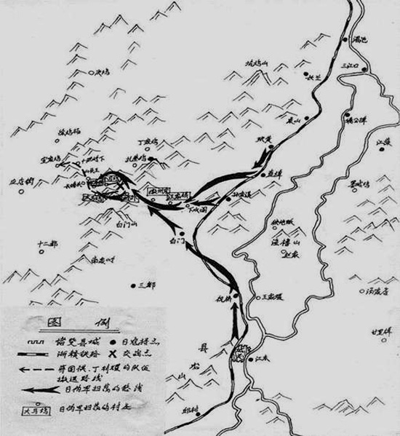

**岁月回眸**

宣华芳与妇女识字班

## 宣松火

1937年7月7日，卢沟桥事变爆发后，界牌宣村民众的抗日热情一片高涨。以宣邦度为首的一些老人们，积极送子女参军，并大肆宣传抗日救国。保里随即组织青壮年开展军训，一些青年纷纷上嘉兴前线投军抗战。邻村浦江澄村的王洪录在界牌宣创办了“诸暨县汤江乡外国语普及学校”，实践自己教育救国的梦想。在这样的形势下，村姑宣亚燕与她的堂嫂张小金、邻居周荷花一起商量创办夜校（即妇女识字班），借此进行抗日救亡。

当时，该村在国民政府机关中供职的宣季荪、宣志敏、宣一善等人时常回到家乡来。于是，宣亚燕等人便找这些人商量，得到了他们的支持。宣志敏表示，教课本问题由他解决，费用也由其个人承担。宣一善与宣季荪兄弟俩表示，先期的蜡烛等必需品由他俩承担，并由他们出面与保里和当时村里教书的先生商量，夜校可办在村里的“养正小学”内，白天由学生上课，晚上则可以成为夜校。

当夜校开学的那天，宣志法等村中的头面人物都到现场表示祝贺，为抗战奔走号呼的宣邦度等老人们也到场表示支持。村中的年轻妇女们，不管是否有文化，都纷纷前来参加识字班，气氛十分热烈。宣亚燕当众宣布：抗战当前，自己从即日起将“宣亚燕”更名为“宣华芳”。

夜校开学后，宣华芳、张小金、周荷花等自任教员，她们在教妇女识字的同时兼教算术和常识，而更多的是宣传抗日，组织妇女做军鞋。据当年曾参与过做军鞋的宣华芳的弟媳寿美芳和村妇边亚等人回忆，当年界牌宣的年轻妇女们基本上都参加了夜校，并参与了做军鞋，连许多老嬷嬷都参与到做军鞋的行列。

在宣华芳等人的努力下，夜校办得热火朝天，宣季荪、宣志敏、宣一善等人回家来时，也时常会去夜校里转转，并赠送一些学习用品，以示对夜校的支持。

开办夜校，是宣华芳、周荷花两人政治生命的开端。界牌宣村的夜校，是抗战全面爆发后，诸暨境内办得最早、最成功的“妇女识字班”。它为宣华芳后来在绍兴县汤浦区开办农民夜校、妇女识字班积累了丰富的经验。中共组织对此夜校十分重视，对宣华芳、周荷花、张小金等人的进步思想和出色的工作才能予以充分肯定。1939年9月，时任中共诸暨县组织委员的寿文魁亲自介绍宣华芳加入中国共产党。几乎在同时，周荷花也光荣地加入了共产党。从此，宣华芳和周荷花两人将自己的一生都献给了抗战事业和党的事业，成为抗战时期诸暨杰出的“地下”工作者。宣华芳先后在南乡、绍兴县政府、绍兴县汤浦区、诸北、路西县、诸义东地区从事“地下”工作，于1946年元月4日被捕，次日牺牲于义乌楂林（现义乌市大陈镇楂林村），成为诸暨市十位著名的烈士之一。周荷花于中华人民共和国成立后转业至杭州艮山门从事教育工作，曾于1950年代特地回乡来给宣华芳烈士扫过墓。张小金也因皖南事变后的紧张形势，而被迫离开了小康的家庭，离开一群嗷嗷待哺的儿女去了上海。

战斗在敌人心脏里的姑娘们

柳茂才

【编者按】此文四位年轻的地下党姑娘利用打字员的身份，先后潜入国民党淞沪警备司令部稽查处，从中获取了许多的情报，为全国解放立下了不朽的功勋。而这四位姑娘中，有一位夫家是诸暨市次坞镇溪埭村岭下自然村人，她叫柳茂才（化名刘静芳），是诸暨籍离休老干部陆茨（吕超云）的爱人，现住南京。

**周小姐单身打入虎穴**

提起国民党的淞沪警备司令部，上海人就会汗毛竖起有点“吓佬佬”，因为那是个专门抓人的地方。它位于上海四川路底，三层钢筋水泥建筑，戒备森严、岗亭林立、电网密布，院内设有秘密监狱和刑场。特务们驾着一辆辆“飞行堡垒”，不分昼夜进进出出，是个地地道道的魔窟。

周月英是上海福州路上“中西大药房”的英文打字员，与同条路上的“四如春”点心店的小老板娘王小姐是小姐妹，就经常来往，而王小姐又与一位董小姐很要好，偶然三个人碰头了，王小姐就为周月英介绍认识，谈论中得知两人都是打字员，既是同行，话题就多了。董小姐就吐露心声说：自己有去洋行打字的机会，但是现在工作的上海警备司令部稽查处不肯放人，稽查处待遇低，名声又不好，很少有人要去，所以问题就僵着不能解决。周月英也说：药房老板太刻薄，工资少，早晚得离开，却一时没有适当的地方可去。董小姐为了自己能脱身改去洋行，就力荐周月英去警备司令部工作，而且极力说服稽查处主管人事的情报科科长萧振华，萧经过详细了解后，找周月英直接盘问其履历，又经过考察试用一段时间后，周被正式录用了。

不久，周月英发现整个司令部共有4个打字员，分别在各个部门。其他三个人也都因为待遇差而想离开。每当此时，周月英就事前千方百计，把自己的人想办法安插进去，到1947年8月，在中共中央社会部上海情报组领导人陈来生的精心策划下，先后有李慧珍、赵丽珍和笔者3人进入淞沪警备司令部稽查处执行特殊使命。

**掩盖自我，站稳脚跟**

稽查处名义上属于淞沪警备司令部，其实属于“军统”，由毛人凤直接指挥，所以它内部防范甚严，有“保密防奸条例”，所有人员一律具保连坐，还秘密设立“肃奸组”，监视所有人员的一举一动。所以在稽查处如履刀刃，稍有不慎，就会招致杀身之祸。因此，我们四位姑娘在猎犬紧跟之下必须改变自我，隐蔽身份。她们毅然断绝所有关系，甚至割断恋人关系，重塑角色形象，表里不一，口是心非，敢于和魔鬼交“朋友”，逐渐与特务们架起“友谊”的桥梁。为掩护自己筑起无形的隐蔽屏障，如缮校室（修改室）主任宋莹，他负责分配打字、誊写和校对文件，已有50岁左右，嗜酒如命、老于世故，她们尊称他“宋老先生”“宋主任”，有机会送他瓶酒，他就乐得不开交了；担任拟稿、誊写、档案的大多是东南训练班出来的特务，年龄较轻，就根据他们的爱好和他们一起看电影、逛公园、拍风景照、打羽毛球等，混熟了，就和他们谈天说地闲聊，他们有心事烦事也就宽慰劝解一下，大家相处还算融洽。收发朱企即将与一个科长结婚，缺一个男傧相，我马上答应由我侄子柳佳驹来当傧相。侄子长得眉清目秀，又很乖巧，婚事后新娘新郎还不断称赞道谢，就这样通过一些小事增加了彼此的“友谊”和“信任”。

**干扰不断，巧予周旋**

我们四人尽力做好本职工作，尽量使上司和同事们满意。但是，我们都是二十岁左右的人，如花年华，难免招来一些男性的干扰。如李慧珍容貌俊俏，口齿伶俐，得到情报科副科长李希麟的赏识，常请她跳舞，借故和她谈话，这引起李慧珍的警觉。一天，李慧珍借口与李希麟同宗，按原籍河南的习俗，认他为“同年”干兄妹，又备礼品，由周月英陪同登门拜见李妻，认她为嫂嫂，稳住了李希麟。

赵丽珍也长得容颜秀丽，警备大队的副大队长汪某看中了她，拜托她们的上司情报科长萧振华说媒，赵婉言拒绝。汪又请姑娘们去昆山品尝螃蟹，赵也拒绝了。汪想偷拍赵的单身相片，李慧珍见到了马上上去与赵抱在一起，叫汪某啼笑皆非，看来是单相思的局面，汪某也只好死心。四人中我年龄最小，像个学生，也的确刚高中毕业，人家问我为什么这么小就来工作了？我说，闲在家里也没事，是表姐黄规呤介绍来打字的。一次行动股长施元炎请我去打麻将，好在有施、叶两位女将保驾，事后拟稿组长还规劝我“小小年纪，不要学坏”，此后我就以这般劝告来挡住打麻将的邀请者。

**瓦解敌特，截获情报**

1949年初，敌人在政治上已经完全崩溃，稽查处内特务们处于惊恐状态，我们按上级命令开始瓦解敌特，广泛与周围特务分别接触，从谈家常、讲形势，到未来各自出路等等。这像拨动敌人心弦一样，他们表示出悲观、徬徨甚至哭泣涕淋。我们以语言宽慰、细心引导他们脱离敌营。当他们想脱离要求帮助时，柳等就通过陈来生安排，先后有叶蔚青、叶伟能、龚经纬、何维等人办好身份证，他们都不再随蒋特南逃，我们已被这批敌特看成愿为“友谊”分忧排难的热心人了。

在完全占领了情报科“打字”岗位，犹如扼住了敌人的咽喉，情报不请自来，源源不绝，只要照单全收就是了。如稽查处呈报保密局的《关于监视中共在沪活动地点分配表及加强防止办法》《关于逮捕中共人员名单》《历次破获中共人员名册》《关于逮捕中共和亲共人员命令》《日日情报》等都得先打字后呈报，每人多打一份给党的“地下”组织就好了。通常是先打上交的一份，如果有人等着，则将主要内容先打好，当作打错，团乱后丢入废纸筒，重打一份，交来人走后，拿出字纸筒里的一张就好上缴组织了。有重要人物在场，则采取要点硬记的办法，打好就交付来人。事后凭记忆要点向组织汇报，所以，把住打字关口，基本上逃不走各种情报了。

稽查处还有许多文件，经司书誊写后直接发出或归档，这就没有办法。有一次，缮按室司书和宋莹大声争吵，大家就进去看了，原来是厚厚一叠文件，处长要求限期完成，三个司书认为就是天天加班也完不成。赵丽珍就插嘴说，先生们外人能帮忙吗。司书黄湘接着说：“能帮忙多好啊！宋主任你看这不是救星来了吗？”宋主任如释重负地笑着说：“好啊，那就请小姐们帮忙了，谢谢你们了。”赵接着说：“谢倒不必，抄好了后请宋主任请客，哈哈……”这下，室内空气一下子活跃起来了。

从此以后，宋主任和司书们一直夸赞小姐们，人好，肯帮忙，来不及时就请小姐们帮忙抄写，连下达的命令、审讯中共人员的记录等等也包括在内，小姐们则从中也收取不少有关情报。

稽查处的主要文件，都存放在档案橱里，这是情报的存库。我们也无缘插手，只好望而兴叹。后来，警务司令部从横浜桥迁到四川路底，档案员叶蔚青、程家聪和赵丽珍、陈茂椿在一个办公室里，档案橱离她们坐椅近在咫尺，而且并不加锁。赵和我反复商议，借原来三个打字员现在仅有两人，经常要夜晚加班为由，我们索性在司令部食宿。采用调虎离山计，利用假日或夜晚，我们俩分工轮流，一人陪叶、程去看电影或逛公园，一人从档案橱里取出文件，拿到司令部宿舍里，紧锁房门进行抄录，我们很清楚，如果此时被敌人发觉，必死无疑。但是为了革命，责无旁贷抄好后把文件小心翼翼地放回原处。从中，我们搜集到《稽查处官佐伪造国民身份证花名册》《保密局派员疏散名册》《淞沪地区工事构筑图》等重要情报。

自周月英于1946年初打入稽查处，到1949年我最后撤离，历时整整三年，我们收集的情报数以千计，中华人民共和国成立后交由陈来生上交存档上海市公安局的就达数百份之多，这是我党情报史上罕见的成就。

**秘密斗争，斗智斗勇，其残酷不亚于血腥的战场**

情报工作，实际上也是一种殊死的肉搏战，不过情报战更难打，因为有时敌中有我或我中有敌，斗争扑朔迷离。

1947年10月间，我们截获稽查处下达给警备大队搜捕大华公司（我党掌控的贸易公司）总经理忻元锡的命令，立即向组织报警。同月24日，又截获稽查处头目陶一珊会同上海市公安局头目毛森带官兵搜捕了与大华公司相关的吉泰商行、丰裕商行、笙记运输行，以及在青岛、宁波等地的有关商行，逮捕忻妻张薇等40余人，其巨额财产遭没收。未几，又截获稽查处呈报国防部保密局的重要文件《关于侦破大华公司前后经过的报告》，才揭开了这桩案情的内幕。

原来，中共华中工委，为稳定解放区经济、支援解放战争，于1946年特派忻元锡等在上海建立秘密贸易机关——大华企业公司，将油料、棉花、猪鬃等从解放区运到上海销售，再从上海采购军需物资运回解放区，已运到目的地的物资已达29船计万吨以上。

那么，大华公司又怎么遭敌特破坏呢？原来，1946年华中工委决定恢复苏南地区工作，以开辟敌后战场，特成立第十地委，调江（都）高（邮）宝（应）原地委书记金柯为书记。1947年，苏南斗争十分残酷，金柯小腿被打伤，他力排众议，将地委机关迁到上海市区，而且违反秘密工作纪律，命杨斌两次向忻元锡借取法币8千元（内含银行期票两张），发生横向的联系。金柯将此款在长乐路顶得一幢房子，调赵万和之妹赵秀英（党员）为其料理家务。5月，赵万和（曾任高邮公安局副局长）在沪被捕，军统审讯后，赵即叛变，次日特务就在长乐路将金柯、杨斌两家一并逮捕。金柯经敌威迫利诱后，叛变投敌，杨斌坚贞不屈遇难。这不仅使第十地委遭到严重破坏，而且开辟苏南敌后战场也不能实现，因为从金柯身上查获的一些未兑换期票中查到大华公司的地址而遭到破坏，损失严重。

金柯叛变后，讹称“逃脱”而返回了解放区，到扬州时还受当地款待。我们截获情报后，陈来生及时向华中工委汇报，揭开了这次严重事故的由来。金柯阴谋败露，一到华中工委就被立即逮捕。从稽查处截获的情报就是金柯的罪证，这份档案现存江苏省最高法院。

李正文，1933年入党，时任中共上海市情报（策反）委员会委员，偕同该委员会书记张执一，策动国军江防部队起义，一时欲弃暗投明者陆续不绝。其中，有一起被中统（CC）特务混入。这个特务装扮成进步记者，自称国军某部有意起义，他可以联系。张执一曾一度和他进行接触，为此中统策划诱捕张执一、李正文。恰巧这一情报被稽查处查获，立即逮捕“记者”，审讯时“记者”呼冤暴露身份和诱捕张、李阴谋，这叫稽查处一时真假难辨，拟定公函向中统上海办事处查讯这个“记者”的身份。这一公函被我截获，让陈来生火速报告上海市委情报委员会的陈蕙英。原来陈就是李正文的夫人，中共上海市委立即命张执一、李正文撤离上海，这真是刀下夺人、幸免于难。中华人民共和国成立后，张执一任中共中央统战部副部长，李正文任上海复旦大学党委书记。

**临危不惧，勇挑重担**

1948年1月的一个晚上，陈来生在北四川路上约见赵丽珍，告诉她昨日李慧珍被中统逮捕，李身上带有稽查处的证件，会暴露李的身份，使赵和我处境危险，为此决定她和我撤离。赵对此感到突然，虽然我们两人处境危险，但对立即撤离表示异议。赵认为李的身份未必会暴露，稽查处一定还闷在鼓里。因为军统和中统之间虽都为蒋介石效命，但两家争权夺利，互相封锁消息，结怨甚深。如果在李案未明朗时，两人突然同时撤离，这意味着完全丧失稽查处情报阵地，而且不可能复得，这是第一。其次是稽查处三个打字员同时失踪，必然由怀疑而追根究原，所以两人全撤的方案不可取。一个不撤，一旦出事代价太大，也不妥当。赵提出让我请病假暂时回避，看情况再说，又说自己是单身一人，并无牵挂，可以坚持阵地静观变化。这种危急关头，赵丽珍勇于承担重任的胆略连陈来生也为之佩服。就这样，我请病假暂离，赵丽珍一人抵挡。临别，陈来生反复叮嘱、商定各种对策，包括万一被捕的口供也设计好了。

原来李慧珍是过烈民出卖的。过与李在新四军时相识，过叛变后投靠中统，中统逮捕李丽珍目的是要逮捕李的爱人金克光，至于李在稽查处工作的情况他们并不了解。李很机敏，将证件藏于鞋底，敌人带她去金克光家时见到金的姐姐，李唉声叹气道：“金克光在就好了，我就没事了。”金姐立刻领会，设法通知金克光转移，审讯时李佯装糊涂，一问三不知，多问了她便鼾声阵阵睡着了（李正怀孕贪睡），连特务也不相信这个人会是中共分子，所以经组织营救，很快获释了。当了解到李慧珍事件并未暴露真相，我也“病愈”上班了。

**从容撤离，迎接解放**

1949年4月21日，我军突破长江天险，兵锋直指上海。稽查处的特务们，惶惶然不可终日，情绪沮丧，如鸟兽将散。5月24日，我20军从浦东高昌庙西渡黄浦江插入市区，23军进入龙华27号从徐家汇梵皇渡向市中心进击，进入全面解放上海阶段。此时尚留在稽查处的李慧珍和我奉命自行随时撤离。当天17时，我俩先后离开稽查处，李慧珍走向虹口公园，我则在四川路底搭上最后一辆电车。我们那种喜悦、从容无以言表。在特务机关里躲了四年，敌人未曾动过我们一根毫毛，而我们却出色地完成了任务，这简直是情报史上的一个奇迹。

后来周明（化名周月英）一直在总参谋部工作，现住在昆明。傅亚娟（化名李慧珍）在无锡石油公司离休。赵幼芬（化名赵丽珍）在上海劳改局离休，住上海。笔者（化名刘静芳）是四人中最小的一位，在江苏省质量技术监督局离休。

**今日老区**

绍兴市民政局关于同意认定民生村等543个村（居、社区）为革命老区村（居、社区）的批复

越城区、上虞区、诸暨市、嵊州市、新昌县民政局：

《越城区民政局关于要求认定民生村等7个村为革命老区村的请示》（越民[2021]19号）、《上虞区民政局关于要求认定第一村等191个村（居）为革命老区村的请示》（虞民综[2021]50号）、《诸暨市民政局关于认定金三角村等284个村（社区）为革命老区村的请示》（诸民[2021]35号）、《嵊州市民政局关于要求认定碑山村等47个村（社区）为革命老区村的请示》（嵊民字[2021]29号）、《新昌县民政局关于要求认定大塘坑居委会等14个村（居）为革命老区村的请示》（新民字[2021]91号）收悉。经研究，同意民生村等543个村（居、社区）认定为革命老区村（居、社区）（具体名单见附件）。

绍兴市民政局

2021年7月30日

附：诸暨市革命老区村（居、社区）名单

**诸暨市（284个**）

暨阳街道（17个）：金三角村、诸东村、宜东村、宜南村、赵石新村、郭叶柏村、双福村、浦阳新村、江龙村、孙家村、邱村村、赵家村、马村村、五浦头村、望云社区、暨北社区、五纹岭社区。

陶朱街道（12个）：龙山社区、联合村、白门下村、五蓬新村、白门上村、城山社区、城西新村、唐山村、汪阁村、张乐社区、祝桥头村、西湖村。

浣东街道（15个）：城东村、双桥村、廿里牌村、里联村、黄徐村、太和村、章金新村、高湖村、白鱼潭古村、盛兆坞一村、盛兆坞二村、盛兆坞三村、李村一村、李村二村、汤家店村。

大唐街道（24个）：上余村、草塔社区、兴隆村、杭金七村、大地村、马店新村、溪南村、桥头村、灵水村、上下文村、屏坞村、冠山村、青山村、路西社区、莼塘社区、朱家社区、轻纺城社区、黎明社区、柱山社区、柱嵩社区、柱峰村、里蒋村、银杏村、中兴社区。

暨南街道（9个）：后陈村、外陈村、宜联村、凉风洞村、三和村、沿山新村、三江新村、周村村、许村村。

店口镇（23个）：沥山湖村、七里村、渔村、湄东社区、江东社区、侠父村、祝家坞社区、湄池社区、湖西社区、三江口村、斗门村、俞姚村、朱家站村、亭凉树下村、白沥畈村、何家山头村、视北村、包村、兰岭村、王殿畈村、金家站村、阮市社区、檀溪村。

枫桥镇（26个）：东三新村、马岭村、四联村、屠家坞村、钟山社区、大干溪村、梅苑村、新东坞村、枫一社区、大溪村、枫源村、海角社区、洄村、栎桥村、魏廉村、霞朗桥村、三江村、齐东村、全堂村、杜黄新村、先进村、楼家社区、陈家社区、新择湖村、阳春村、永宁村。

牌头镇（14个）：中华村、斗岩村、同文村、靖江村、牌头村、牌上社区、牌一村、义井村、兴埠村、三保里村、新五村、下岭脚村、新乐一村、新乐村。

次坞镇（15个）：上连村、新徐坞杨村、沈河村、次坞社区、大儒村、汪阮家坞村、新回头村、白马新村、大桥村、吕家村、溪埭村、珠桥村、红旗村、大院里村、古竹院村。

璜山镇（9个）：桥下社区、姚王村、化泉村、徐家坞村、寺下村、龙泉村、大门村、齐村村、黄家店村。

山下湖镇（9个）：西杨龙社区、枫江村、泌湖村、新桔城村、山下湖社区、解放村、赐绯庙村、詹家峧村、东江新村。

应店街镇（24个）：崇柱村、飞跃村、上山坞村、幸福村、伍堡畈村、扎箕坞村、丰周村、紫阆村、五云村、云溪村、大石岭村、诸阳村、留下庄村、双龙村、上游村、三应村、应店街社区、灵山坞村、仕畈坞村、板西村、巽坞村、丁徐村、十二都村、洋渔山村。

安华镇（2个）：安华社区、宣何村。

姚江镇（22个）：壁玉村、草湖江口村、东江村、江丰村、江藻社区、汪王村、墨城坞村、浦西村、钱池村、山汀村、吴墅村、梓尚阁村、巨堂村、上联村、孙郭村、霞浦村、新桌山村、姚公埠村、赵源村、直埠社区、祝谢村、紫草坞村。

浬浦镇（1个）：外浦村。

赵家镇（13个）：赵家社区、东溪村、宣家山村、榧王村、新绛霞村、潘村、保安新村、大柳仙村、泉畈村、上京村、相泉村、花明泉村、东庄村。

五泄镇（1个）：泄峰村。

东白湖镇（3个）：小东村、廖宅村、东白山村。

岭北镇（8个）：梅坞村、岭顶村、岭北周社区、金山湖村、三洲村、金湾村、水带村、孚家湖村。

陈宅镇（10个）：陈宅社区、大罗村、东蔡村、枫树头村、湖田村、开化村、绿化村、石壁湖村、棠里坞村、巽迪陈村。

同山镇（13个）：布谷村、丽坞底村、边村村、三新村、王沙溪村、西源村、唐仁村、临江村、同兴村、吉水坑村、中源村、绿剑村、高城头社区。

东和乡（2个）：龙溪村、三坞村。

马剑镇（12个）：栗金村、石门村、狮源村、金沙村、庆丰和村、相公殿村、双江村、马益村、龙门村、状元村、平阳社区、马剑社区。

【编者按】本刊2021年第1期（总第52期）曾刊登《诸暨市革命老区村名录（上）》，现转载2021年7月30日绍兴市民政局“绍市民〔2021〕32号”文件相关批复内容，故对《诸暨市革命老区村名录（上）》不作续载，并以上述批复名单为准，特此说明。

黄家店村被省会命名为革命传统教育基地

沈伟民

10月14日，浙江省新四军历史研究会成立四十周年成果展暨金萧支队纪念馆“革命传统教育基地”挂牌仪式在璜山镇黄家店村文化礼堂举行，省会副会长刘保华、省会金萧分会会长邬楚龙，璜山镇党委书记袁新江、党委委员金善权，省会办公室副主任杨建国、省会金萧分会副会长徐梁和沈伟民等出席。

在新四军浙东游击纵队金萧支队纪念馆“革命传统教育基地”挂牌仪式上，刘宝华讲话指出：新四军浙东游击纵队金萧支队纪念馆是一座集收藏、展示、传播爱国主义精神于一体的红色旅游纪念馆，今天正式挂牌为“革命传统教育基地”，也是名至实归。大家相信，新四军浙东游击纵队金萧支队纪念馆以自己独特的优势，在传承红色基因，广泛开展革命传统教育方面取得更大的成就。邬楚龙宣读了《浙江省新四军历史研究会关于在新四军浙东游击纵队金萧支队纪念馆设立“革命传统教育基地”的决定》。

浙江省会成立四十周年成果展在黄家店村文化礼堂设立参展现场。璜山镇机关干部、黄家店村干部村民、当地学校师生等160余人观看展览。

活动中，省会金萧分会向新四军浙东游击纵队金萧支队纪念馆赠送了红色书画，文艺宣传队为老区群众送上了一台精彩的慰问演出，博得观众的阵阵鼓掌！

**佳作选刊**

朱学勉烈士的诗

孙新栋

【引言】1944年，金萧支队第一大队长朱学勉在抗击汪伪军的墨城战斗中英勇牺牲。革命年代，朱大队长常率部奔走于枫桥与洞桥。洞桥头是我外婆家，朱大队长尚居吾外婆家南房。知朱之父，与我外太祖父，皆晚清秀才、乡贤宿儒。一塾师，一医家，育人救人，异曲同工。又朱夫人张月珍，与我母亲年龄相仿，相处曾熟。朱学勉烈士忠骨埋于洞桥头村后尚武底，青山环抱，翠柏簇拥，吾曾数次拜谒，倍所敬仰也。

**诗气冲斗牛**

朱学勉（1912—1944），原名应端贤，化名应启、杨寿明，笔名叶峰、杨明、秋悲。宁海县城关镇应家（今属桃源街道）人。

朱学勉的父亲应桂磬，字云庵，清末秀才，为人慷慨正直，家境清贫，以教书为业。朱学勉的母亲是典型的贤妻良母，一生勤劳操作。朱学勉兄弟五人：长兄早逝，二哥应端俊，即著名画家应野萍先生，朱学勉行三，弟弟应端亮、应端豪。1941年，应端豪牺牲于皖南事变。

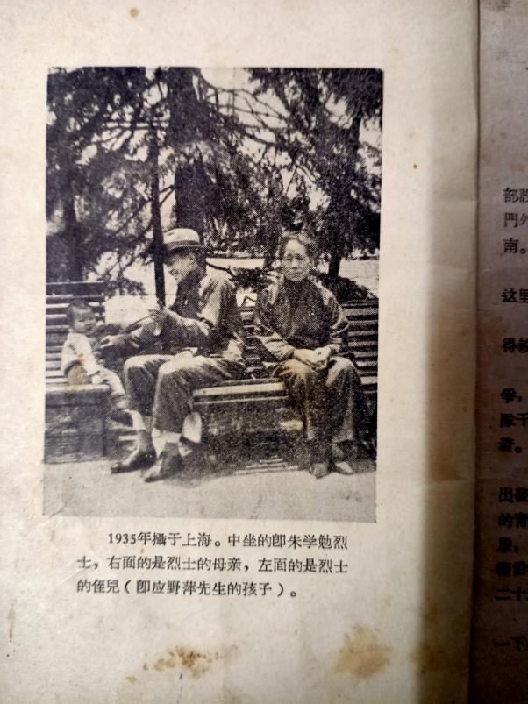

朱学勉和他的母亲与侄儿（1935年摄于上海）

朱学勉高小毕业后，在13岁那年，因父亲去世，家庭经济拮据，先去中药店做学徒，又到上海跟哥哥应野萍学习绘画和写诗词，后来去做画工。1937年秋，朱学勉奔赴延安，进入陕北公学学习，加入了中国共产党。次年学习结束后，先后在泰顺、松阳、鄞县、余姚担任中共地下党的领导工作，至1941年赴任中共诸暨县委书记，此后又任金萧支队第一大队大队长，直到1944年5月在墨城战斗中英勇牺牲。

朱学勉烈士不仅是一位杰出的政工干部和优秀的军事指挥员，而且还是一名具有相当文学功底的文化人，擅长诗文写作。参加革命前，他在上海哥哥那里，开始接触进步书刊和新文艺作品，特别爱读鲁迅著作，并学习自己写作，用笔名发表文章。

1931年“九一八”事变后，朱学勉激于爱国热情，笔触所至，直指社会种种黑暗现象。抗日战争爆发，国土的沦陷，帝国主义对同胞的肆意蹂躏，激起了他强烈的爱国热忱。在一首《三多令》的小词中，朱学勉发出了怒吼：“家园，家国，依旧风雨飘落。长期抵抗无期，亲善双手携提。提携，提携，整个国土送伊。”在抗日战争爆发后的第二个月，即1937年8月，朱学勉在《有感》第一首诗中抒写了自己的心声：“战云漠漠漫神州，生死存亡共国仇。投笔从戎何处是？可怜空有少年头。”

《有感》的第三首诗，朱学勉步鲁迅一首诗的原韵，其中“痛心自古多奸佞，怒发而今独赋诗”之句，有鲁迅先生“怒向刀丛觅小诗”般的忧愤和正气。在河山沦丧、烽火不歇、奸佞当道、内忧外患的社会现实中，作者痛心疾首，激发了“奋勇革命，莫待白头空悲叹”的革命斗志。除了寄托个人的革命信念，他还在诗歌中大声疾呼：“四万万人同誓死，一心一德一戎衣。”号召四万万同胞同心同德，团结起来保卫祖国山河。全诗激昂慷慨、力透纸背地抒写出作者强烈的爱国主义精神和抗日救国的决心。这首诗入选萧三主编的《革命烈士诗抄》，该书共收录李大钊、方志敏、蔡和森、王若飞、杨靖宇、叶挺等81位革命烈士的158首诗歌，其中有宣侠父三首，朱学勉一首。

　 朱学勉在去延安前，写下了不少旧体诗词，都收在《旅松诗草》中。

到延安后，朱学勉以“悲秋”为笔名写下的杂感、诗词、小说，有的发表在进步期刊《文艺学刊》和《小说月报》上，并受到[邹韬奋](http://ren.bytravel.cn/history/1/zoufen.html)、林淡秋、[王任](http://ren.bytravel.cn/history/6/wangren34926465.html)叔等革命先辈的鼓励。

在陕北公学结业后，朱学勉分派到浙南和浙东，此后因革命工作繁忙，无暇写诗作文。

**诗词廿三首**

**菩萨蛮**

离人流浪风尘老，

抛兄病里松江道。

别泪滴如泉，

深情脉脉牵。

盼书凭过雁，

极目烟波远。

鸦鹊不知愁，

啁啾古树头。

**忆旧杂句（四首）**

人前懒话少年时，

无限伤心只自知。

父死兄丧家四壁，

可怜娇少各东西。

九转回肠慈母恩，

扶雏耐寡历艰辛。

而今两鬓斑斑白，

犹自勤劳不让人。

尘海浮沉又几年，

依然潦倒向人前。

梦中老母哀哀哭，

道是生儿也枉然。

不将热血洒神州，

怎觅和平与自由？

日日空言谈救国，

算来真负少年头！

**贺新郎·写怀**

日日无聊绪，

好光阴拷棋嬉嘘！

衷怀谁语？

检点平生真草草，

枉负昂藏如许。

只落得年年羁旅，

风雨孤灯增落寞。

怨飘蓬知己今何处？

兼误了天伦叙！

且慢顾影悲时序！

看乾坤支离破碎，

痛深创巨。

今日强邻重厌境，

拼却头颅谁与？

更荒唐难民组侣[1]，

士气凌夷真发指！

有何颜道隔江商女？

洒热血，

从军去！

**无 题**

年年旧恨复翻新，

顾影而今百战身。

毕竟天涯知己少，

客窗冷落砚留尘。

**唐多令**

烟雨远无边，

愁思暗自煎。

困风尘，

十有余年。

自古英雄犹落拓，

才如我，

奈何天！

暮色压山巅，

江山分外妍，

郁青青，

越陌连阡。

极目故人千里外，

空想望，

愿难填！

**添字采桑子·游兆丰公园**

落花遍地无人扫，

扑面纷飞，

扑面纷飞。

恨眼迷离，

如醉复如痴。

伤心人世无公理，

剑戟横挥，

剑戟横挥。

士气凌夷，

壮士愿终违。

**即 景**

畅游不觉晚，

坐爱夕阳红。

绿绕江山丽，

风吹俗虑空。

燕归惊水影，

云过疑飞虹。

何日抛家去，

天涯访赤松。

**沪杭车上**

世事茫茫如断舟，

强存弱死恨悠悠！

还当重整旗和鼓，

奋向刀丛觅自由。

**题影（二首）**

尘海茫茫寄此生，

读书学画两无成。

伤心国事蜩螗甚，

投笔还思万里征。

年来愧说报亲恩，

一别家门梦未温。

为慰萱堂衰老意，

频将小影侍晨昏。

**沪战杂咏（四首）**

**其一（难民）**

漫天烽火袅寒烟，

夜夜街头带露眠。

谁使人亡家又破，

残更转辗一泫然！

**其 二**

秋风秋雨夜萧萧，

斗室孤灯倍寂寥。

忽听机枪声逼耳，

料知杀敌过虹桥。

**其 三**

志士忧时懒作愁，

只思热血洒神州。

月明夜色清于水，

抚铗狂吟独依楼。

**其 四**

枪声如雨迎风泣，

血影刀光耀眼明。

从此全民争解放，

一团和气见精诚。

**远行（二首）**

斩断乡思作壮游，

寒云白雪路悠悠。

欲知后会期何日，

扫尽倭奴奏凯秋。

握别临歧意惘然，

离愁冉冉上胸尖。

七年湖海同游客。

从此东西各有天。

**有感（三首）**

战云漠漠漫神州，

生死存亡共国仇。

投笔从戎何处是？

可怜空有少年头。

闲居一日若三秋，

强笑装欢泪暗流。

最是寒窗风雨夜，

枕边噩梦几时休？

男儿奋发贵乘时，

莫待萧萧两鬓丝！

半壁河山沦异域，

一天烽火遍旌旗。

痛心自古多奸佞，

怒发而今独赋诗。

四万万人同誓死，

一心一德一戎衣。

附：1936年8月6日，朱学勉致二兄应端俊（应野萍）的信，内有诗词两首，信末为应野萍步韵《唐多令》词一首。

俊兄：

读亮弟来书，备悉种切，并知镐成贤侄活泼可爱，尤所欣喜。尚望加意培育为祷。

弟近日尚不拟返沪，此无他，欲省几个钱耳。沪上一切想各如旧，日前霉雨连朝，故天气亦清凉可爱，绝不似炎炎三伏，亦复可喜。僻居难住，曾成绝句数章，即以呈改：

年年旧恨复翻新，顾影而今百战身。毕竟天涯知己少，客窗冷落砚留尘。

调寄唐多令

烟雨远无边，愁思暗自煎。困风尘十有余年。自古英雄尤落拓，才如我，奈何天！

暮色压山巅，江山分外妍。郁青青越陌连阡。极目故人千里外，空想望，愿难填！

虽觉萧瑟一点，但写吾意而已！

专复即叩

夏安

弟端贤于

八、六

（应野萍步韵）：

前路浩无边，飞腾热血煎。想人生如梦年年。荆棘满途须快斩，休怨己，莫尤天！

腕力到毫巅，图成景物妍，漫说是纸上云烟。一点墨痕一点泪，情可写，恨难填。

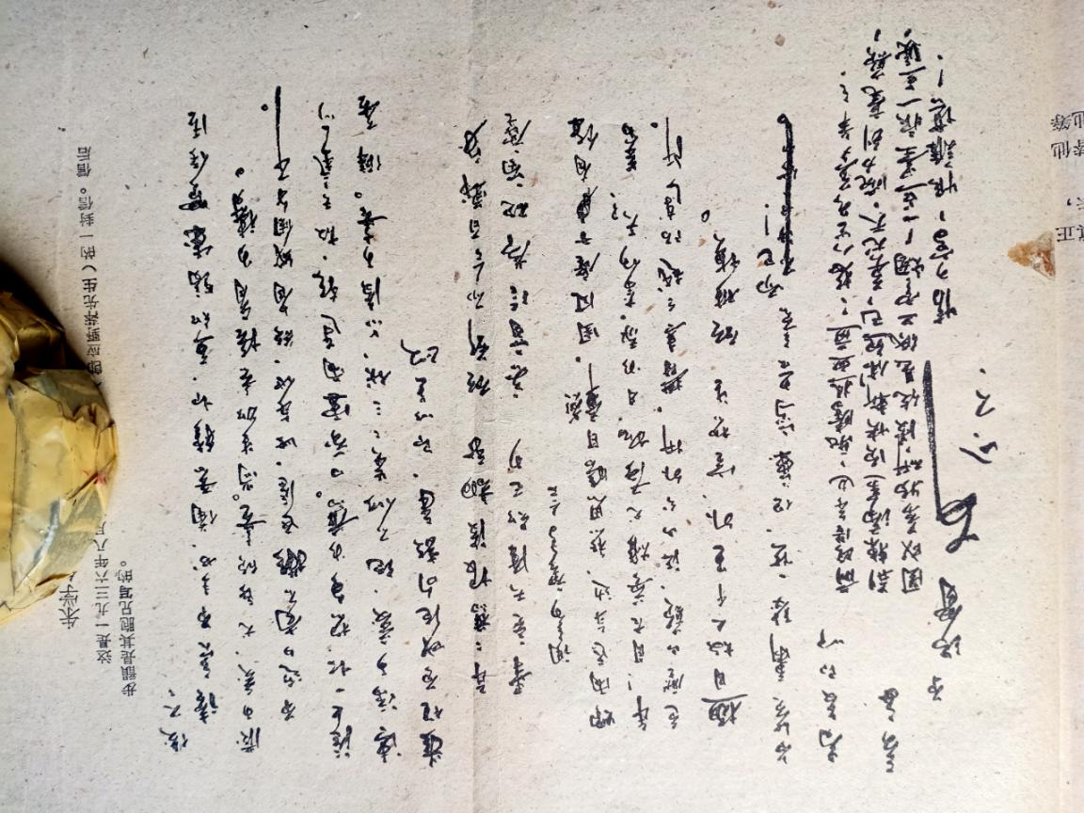

和谐吟

# 侯生才

家和万事兴，和睦值千金。

氛围满阳光，和谐幸福临。

做事先做人，贵在修德行。

真理无不胜，同心则同情。

切防内斗耗，遗恨难安宁。

小家大家和，家国一家亲。

人和真情在，人际暖人心。

盛世庆双节，举国和谐吟。

**庆祝建会30周年**

在庆祝市新四军历史研究会成立三十周年

座谈会上的讲话

市委常委、宣传部长 王孔羽

各位老领导、同志们：

在建党100周年的喜庆之年，在当前深入学习宣传贯彻党的十九届六中全会精神之际，我们在这里隆重举行市新四军历史研究会成立30周年座谈会，具有更加特殊而重大的意义！

我市新四军历史研究会成立30年来，围绕中心，服务大局，以史鉴今，资政育人，在研究党史军史、开展革命传统教育等方面，做了大量卓有成效的工作。在研究会成立30周年之际，我谨代表市委市政府向研究会的各位老领导、老同志表示热烈祝贺和衷心感谢！知悉这次会议召开，绍兴市委常委、诸暨市委书记沈志江同志专门发来贺信，全文如下：

欣闻市新四军历史研究会建会三十周年之庆，谨此表示热烈祝贺！诸暨是新四军重要根据地之一，新四军历史是诸暨红色资源中的“富矿”。30年以来，新四军历史研究会始终立足“红色社团”的定位，一体推进革命精神传习、红色基因传承和党史故事传播，先后推出了一批高质量的史料研究成果，开展了一批有影响的红色宣讲活动，进一步筑牢了诸暨的“红色根脉”，为诸暨经济社会发展提供了不竭的精神动力。当前，诸暨正行进在打造高质量发展建设共同富裕示范区诸暨范例的新征程上，尤其需要从革命历史中涵养奋斗的激情、汲取前进的动力。希望市新四军历史研究会坚持以习近平新时代中国特色社会主义思想为指导，深入学习贯彻党的十九届六中全会精神，充分发挥新四军“铁军精神”，持续深化党史军史、革命传统的研究和宣传，坚决担当起“讲好新四军故事、传承红色基因”的历史使命，更好地凝聚和激励干部群众，为打造高质量发展建设共同富裕示范区诸暨范例作出更大贡献！

沈书记的贺信，充分体现了市委市政府对新四军历史研究会的高度肯定、深切关怀和殷切期望。在接下去的工作中，希望新四军历史研究会按照沈书记的指示精神，接续努力，再创佳绩。

一是希望在培根铸魂、守好红色根脉上实现更大作为。新四军历史研究会是一个政治性很强的学术性社会团体，始终旗帜鲜明讲政治、守立场，是共产主义的坚定信仰者、忠实践行者。衷心希望研究会能够充分发扬“红色社团”的独特优势，继续服务好党史学习教育，主动投身到学习宣传十九届六中全会精神的热潮中来，积极参与“六讲六做”大宣讲活动，争做“两个确立”的忠诚拥护者、“两个维护”的示范引领者，为打造高质量发展建设共同富裕示范区诸暨范例助力赋能。

二是希望在追史溯源、深化历史研究上实现更大作为。市新四军历史研究会始终坚守建会初心，一直致力于红色历史研究、红色文化宣传、红色史迹保护等工作，薪火相传、久久为功、成果丰硕，为革命精神的传承赓续、奋斗动力的持续激发发挥了积极作用，为我市经济社会高质量发展提供了强大动力。衷心希望研究会能够继续坚持总结历史与观照当下、面向未来相结合，深入挖掘新四军不畏艰难、不怕吃苦、不惧牺牲的铁军精神，广泛弘扬“诸暨铁军”可歌可泣的英勇事迹，为守好诸暨人的红色根脉、构建诸暨人的红色精神谱系作出新的贡献。

三是希望在育人润心、助力宣传教育上实现更大作为。长期以来，由研究会老同志组成的宣讲团和合唱团进学校、赴机关、下基层，常态化开展宣传宣讲，其中有的老同志虽年事已高，但仍积极发挥余热、奉献力量，令人感动。衷心希望研究会能够一如既往地引导和鼓励老同志们积极走进校园、村社、文化阵地、文明实践站点等，做宣讲志愿者，讲好红色故事，播撒红色基因，传播主流价值，努力当好“红色根脉”的传承人、守护者。

同志们，党史军史研究，意义重大，使命崇高。市委市政府将一如既往地关心、支持研究会工作，希望今天到会的有关部门也要充分发挥各自职能，热心帮助研究会解决工作中遇到的具体问题和实际困难，尽可能为研究会开展工作创造条件，提供服务。

最后，衷心祝愿各位老领导、老同志及全体会员身体健康，阖家幸福！

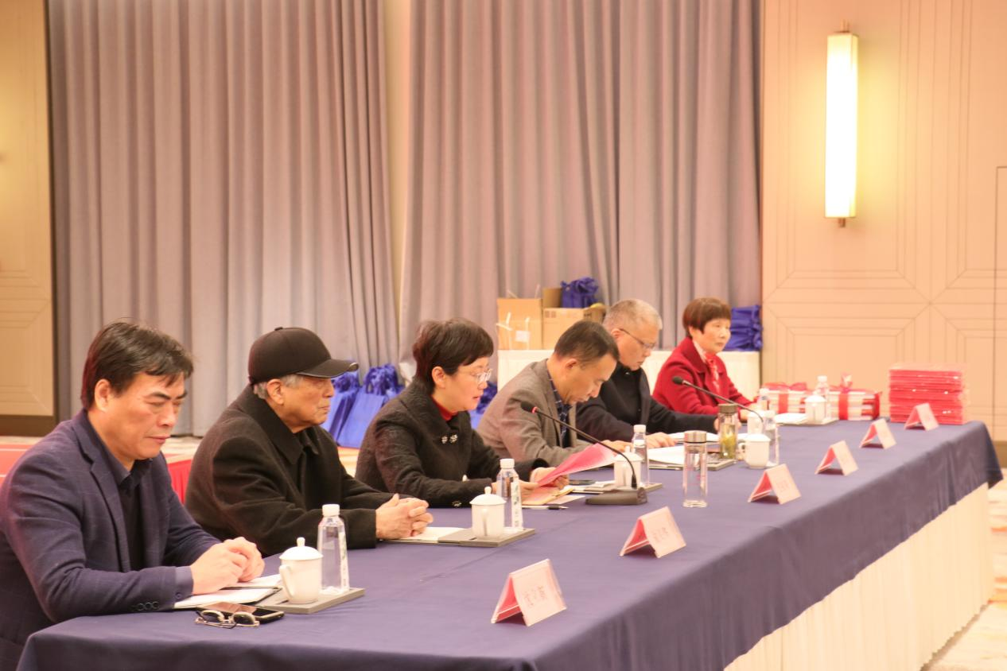

在庆祝市新四军历史研究会成立三十周年

座谈会上的讲话

杨元清

（2021年12月3日）

同志们：

岁末辞旧，再过27天，就是新年了。今天，我们在这里召开市新四军历史研究会成立三十周年座谈会。三十年来，研究会坚守建会初心，辛勤耕耘，接力以进，在以史育人、以史资政、服务社会等方面做了很多工作，取得了丰硕的成果。概括起来，主要体现在四个方面。

第一，建会有方。

这个方，体现在三个方面。一是政治硬。三十年来，研究会坚持“围绕中心、服务大局”，认真学习贯彻习近平新时代中国特色社会主义思想，积极落实中央、省委和市委的各项决策部署，不断增强“四个意识”、坚定“四个自信”、做到“两个维护”，始终在思想上、政治上、行动上同以习近平同志为核心的党中央保持高度一致。二是规章严。不断完善会章，做到理事会议依规召开、换届选举按期进行，会员遵章办事，令行禁止。三是成果多。编辑《会刊》50余期，文章340余篇，字数超100万。出版反映抗战、解放战争的书籍9本，字数超700万。会刊《浣江大地》的发行量由最初的800份，增至1500份。研究会获“5A级社会组织”荣誉。

第二，研究有力。

这个力，主要用在三个方面。一是用在发展上。将党史、军史的研究与我市经济社会的高质量发展结合起来，与社会精神文明建设结合起来，与幸福诸暨建设结合起来，推出了一批有较高史料价值、学术价值和现实借鉴意义的研究成果。二是用在“抢救”上。发动会员“抢”史料，撰写革命回忆录，收集斗争史料，开展纪念抗日战争胜利50周年、新四军金萧支队北撤、“许村惨案”、抗美援朝史实等研讨活动，10余万字的“许村惨案”研究成果正式出版。不遗余力“救”遗迹，协助建立了黄家店革命烈士纪念碑、赵家镇丰碑纪念展览室、中共诸暨县第一次代表大会遗址陈列、马剑镇革命烈士纪念、“红色大唐·红色中兴”陈列馆、新四军金萧支队纪念馆等。日军侵占诸暨时的“慰安所”旧址得到实地确认，并作为“老城印象”得到保护。三是用在“精品”上。编辑出版的《诸暨抗日战争史》《金萧地区抗日战争史长编》，均获绍兴市哲学社会科学优秀成果奖，被誉为“激励后人的好教材”。

第三，传史有招。

这个招，主要表现在两个方面。一是以有声讲好党史军史。组织老战士、英雄模范、史研学者，到机关、学校、社区宣讲党的精神和党的成就；老战士合唱团义演100多场，受众10万多人次，被赞为“老枝绽花分外美”。二是以无声记录历史。深入挖掘和征集整理新四军历史史料，尤其对健在的新四军老战士所掌握的历史史料，进行记录、整理和保存。编辑出版《路西纪事》《“小三八”的故事》《金萧风云》《金萧地区抗日战争史长编》《不能忘记的历史》《金萧烽火》等书籍。其中《金萧烽火》收录金萧支队和金萧地方人民武装及党政群人员，共计1888名，超过任何一本同类书。还出版了《党性与正气之歌》《诸暨一县长》《何文隆的故事》《苍松挺拔》《劲旅英杰》等书籍，字数81万，发行27000余本。

第四，服务有情。

这个情，体现在三个方面。一是画好英杰像。利用互联技术，扎实推进全市1000多名烈士、100多名中华人民共和国成立后在军队任职的诸暨籍英杰数据建档工作。二是帮好老同志。长年看望慰问帮助新四军老战士及其遗属，把中华人民共和国成立前参加革命的在乡老党员、老游击队员、老交通员等“三老”人员列入重点慰问对象，送上组织的温暖。三是关爱革命老区。因地制宜帮助老区人民脱贫致富，建立4个花红、柿子、板栗等基地，无偿推广科学饲养技术，经常组织会员赴老区开展巡回医疗，送上党和政府的关怀。

同志们，过去三十年，我们坚守红色阵地，弘扬铁军精神，向党向人民交出了一份满意答卷。现在，我们又踏上了新的赶考之路。在此，我提四个方面的想法与大家共同努力：

一要把红色精神弘扬好。习近平总书记说，一代又一代中国共产党人不畏艰难险阻、直面风险挑战，顽强拼搏、不懈奋斗，展现出伟大的历史主动精神，构筑起中国共产党人的精神谱系，形成了党的光荣传统。铁军精神是这一精神谱系的重要内容。要把红色精神弘扬好，首要的是讲政治。作为党领导下的一个组织、一个团体，必须把坚持正确的政治方向和学术导向放在第一位，在重大原则问题上保持清醒和坚定，坚决贯彻中央和省委、市委重大决策部署，确保方向不偏、行稳致远。当前，要把学习宣传贯彻党的十九届六中全会精神，作为首要政治任务，充分发挥自身优势，积极参与“六讲六做”大宣讲活动，切实做到“总书记有号令、党中央有部署，研究会见行动”；同时，要通过宣讲，进一步增强忠诚核心、拥戴核心、紧跟核心的高度自觉，争做“两个确立”的忠诚拥护者、“两个维护”的示范引领者。作为一个地方研究会，尤其要把习近平总书记在浙江工作期间对诸暨重要指示精神的思考研究与史料研究结合起来，提炼出有学理性的新理论，概括出有规律性的新实践，在服务诸暨高质量发展中发挥积极作用。

二要把红色历史研究好。加大挖掘力度，充分发挥党史军史的以史鉴今作用。

要做宽。即不断深化研究内容、拓展研究领域。要深化研究我们铁军，如何密切联系群众，坚持群众路线，开展富有成效的宣教和统战工作；如何灵活运用毛主席的军事斗争策略，取得以少胜多、以弱胜强，积小胜为大胜的辉煌战果等等。这些经验虽然是在革命斗争时期取得的，但非常具有现实的指导意义。比如，省委袁家军书记对坚持发展“枫桥经验”提出了定向指导要求，我们如何运用新四军的群众路线，加快推进社会治理体系和治理能力现代化，持续用力擦亮“枫桥经验”金名片。又比如：新四军一往无前、不懈奋斗的精神，如何转化为我市“产业数字化、数字产业化”两手抓、两手硬，实现制造业高质量发展的强劲动力，等等。希望我们研究会，打开思维，从新的视角切入，尽快形成一批有诸暨特色、推动地方发展的研究成果。

要做深。即加强专题和历史人物的深度研究。我们诸暨有众多的革命之地和革命人物。比如，我们庄余霞村虽只有97户人家，但参加金萧支队的达58人，29人加入中国共产党。他们英勇顽强，转战南北，推进了浙东革命武装斗争的迅速发展。又比如，大家熟悉的俞秀松、宣中华等革命先烈，更为世人颂扬。像这样的红色名村、红色人物，我们要集中力量深入研究，以翔实的史料，立体再现革命前辈对党忠诚、不屈不挠、甘于奉献的革命斗争形象，吸引广大党员干部群众，特别是青少年深入学习党史军史。

要做实。即持续做好口述历史和有关史料的征集研究工作。特别是要向老领导、老同志、老战士和烈士家属广泛深入收集各种史料、实物，挖掘蕴含其中的深刻内涵和感人故事，使革命文物的展示更加丰富，增强党史军史研究的吸引力和感染力。

三要把红色基因传承好。传承红色基因，重在资政育人。做好研究会工作，既要在史料征集、编写、研究上下功夫，也要在开展丰富有效的宣传教育活动上动脑筋。

要融合。在做强做优《会刊》的基础上，要将党史军史教育与革命传统教育、爱国主义教育、历史文化教育、社会主义核心价值观建设、关心下一代工作有机融合起来，与市委、市政府的中心工作融合起来，与举办“七一”“八一”等有关节日活动融合起来，广泛开展形式多样的宣教活动。

要守正。面对内卷、躺平、饭圈、佛系等各种社会舆论，以及当前国际国内反华势力，我们必须保持清醒头脑，坚守红色阵地，以斗争的姿态，旗帜鲜明地给予批驳。在这方面我们研究会有天然的优势。因为我们的老同志亲历了中华民族迎来从站起来、富起来到强起来伟大飞跃的历史进程，更懂得我们党的初心和使命。要结合自身革命经历，通过摆事实、讲道理、列数字，把党的光辉历史讲鲜活，把党的不朽功勋讲透彻，把中华民族伟大复兴的光明前景讲明白，引导全社会知史爱党、知史爱国。

要创新。要适应数字化时代的发展要求，加强对党史军史研究成果的数字化转换处理，同时做优宣讲内容，创新宣传形式。比如，现在手机普及，我们要积极上网，主动登陆抖音、快手、好视频，不怕做直播，乐于做网红，宣传我们的铁军精神，展示我们的会员形象，打响研究会的品牌。

四要把红色队伍建设好。队伍好不好，力量强不强，事关研究会的生命力和战斗力。

要持续充电。研究会不仅是一个社会团体，更是一个学术和宣传单位。要给人家一杯水，你自己必须有一桶水。必须始终把学习放在首位，突出学习基本理论，确保“魂”不丢；突出思想道德教育，确保“根”牢固；突出学习党史军史，确保“本”不忘；突出学习基本业务，确保“叶”常绿。

要持续送暖。要发挥研究会的人脉优势，关心支持革命老区建设，在乡村振兴中留下我们的足迹，奉献我们的智慧。要帮扶好老同志，经常走一走、问一问、看一看老同志的生产生活，全力解决好急难愁盼等问题，让他们感受到组织的力量。

要持续吸力。积极发展新会员，吸收有一定研究能力的业务骨干和热心研究会工作的新四军后代等，不断补充新鲜血液。同时，加强学术交流，主动扩大朋友圈，积极争取上级单位和各有关部门的帮助和支持，为工作开展提供有力保障。

同志们，诸暨是革命之地、英雄之城。站在新的起点，研究会要以党的十九届六中全会精神和习近平总书记给上海市新四军历史研究会百岁老战士回信精神为动力，以弘扬光荣传统、赓续红色血脉为己任，以翻篇归零的姿态，紧贴时代新要求，坚持研究高起点，更好发挥存史、资政、育人三大作用，在打造共同富裕示范区诸暨范例的征程中，更显担当，再开生面，再续华章。

诸暨市新四军历史研究会文件

诸新研会（2021）2号

关于表彰优秀会员的通报

诸暨市新四军历史研究会成立30年来，在市委、市政府的领导和有关部门的关心指导下，通过全体会员的共同努力，各项工作和活动成果丰硕，同时涌现出一批表现突出的优秀会员。为树立典型，表彰先进，本会开展了建会30年来优秀会员评选活动。通过会员推荐（自荐）、民主评议，并经本会常务理事会审议，决定下列21名同志为本次所评选的优秀会员，并予以通报表彰。

吴永祥 闵南征 郭荣熙 朱 因 陈钦甫 陈章兴

黄 平 张仲透 边迪夫 杨成刚 李科才 孙晓群

杨狄明 陈玲子 胡孝加 胡继寅 郦林春 赵仕仁

赵美平 袁杨根 黄政权

希望被评为优秀会员的同志戒骄戒躁，再接再厉，再创佳绩，做好表率。全体会员要以优秀会员为榜样，积极参与本会工作，团结一致，齐心协力，将本会工作提高到一个新水平。

诸暨市新四军历史研究会

2021年11月29日

诸暨市新四军历史研究会庆祝建会三十周年

闻 宣

12月3日上午，诸暨市新四军历史研究会成立30周年座谈会在诸暨大酒店二楼召开。这是在建党100周年的喜庆之年，在当前深入学习宣传贯彻党的十九届六中全会精神之际，隆重举行的具有更加特殊而重大意义的一次会议。

中共绍兴市委常委、诸暨市委书记沈志江欣闻我会成立30周年之庆专门发来贺信，充分肯定新四军历史研究会30年以来取得的成绩，并希望新四军历史研究会坚持以习近平新时代中国特色社会主义思想为指导，深入学习贯彻党的十九届六中全会精神，充分发挥新四军“铁军精神”，持续深化党史军史、革命传统的研究和宣传，坚决担当起“讲好新四军故事、传承红色基因”的历史使命，更好地凝聚和激励干部群众，为打造高质量发展建设共同富裕示范区诸暨范例作出更大贡献！

市委常委、宣传部长王孔羽到会并讲话。她首先宣读了沈志江书记的贺信，并说沈书记的贺信，充分体现了市委市政府对新四军历史研究会的高度肯定、深切关怀和殷切期望。希望新四军历史研究会按照沈书记的指示精神，接续努力，再创佳绩。一是希望在培根铸魂、守好红色根脉上实现更大作为；二是希望在追史溯源、深化历史研究上实现更大作为；三是希望在育人润心、助力宣传教育上实现更大作为。

会上，市人大常委会副主任、市新四军历史研究会会长杨元清回顾了三十年来研究会坚守建会初心、辛勤耕耘、接力以进，在以史育人、以史资政、服务社会等方面所做的工作，取得的丰硕成果。他希望全会共同努力，按照市委领导要求把红色精神弘扬好，把红色历史研究好，把红色基因传承好，把红色队伍建设好。

会议还通报表彰了评选的建会30年来的21名优秀会员，并颁发了荣誉证书，优秀会员代表黄平、张仲透在会上介绍了个人事迹。

会议由市新四军历史研究会常务副会长冯品灿主持。市人大常委会原主任、市新四军历史研究会原名誉会长俞关华，市委组织部、市委宣传部、市人武部、市委老干部局、市委党史研究室等17个部门和协会的相关负责人也应邀参加会议。

**资讯**《诸暨市新四军历史研究会志》问世

闻 宣

一部记载跨度三十年的《诸暨市新四军历史研究会志》问世。

该志书为全彩精装，字数23万。分章、节、目、子目4个层次，于概述、大事记之后设7章、21节，采用志、纪、传、录、图、表等体裁，以志为主，较全面、详细地记载了该会组织机构、学术研究、宣传教育、关心革命老区、保护抗战遗迹、自身建设及人物等方面的情况。

新四军历史研究工作，功在当代，利在千秋。记载与总结三十年来的工作，有利于为当今工作和开创未来提供有益帮助和指导，同时也是对历史资料的完好保存。

“温故知新，以往鉴来，提高新研会工作水平。”浙江省新四军历史研究会会长、省人大常委会原副主任程渭山为志书题词。

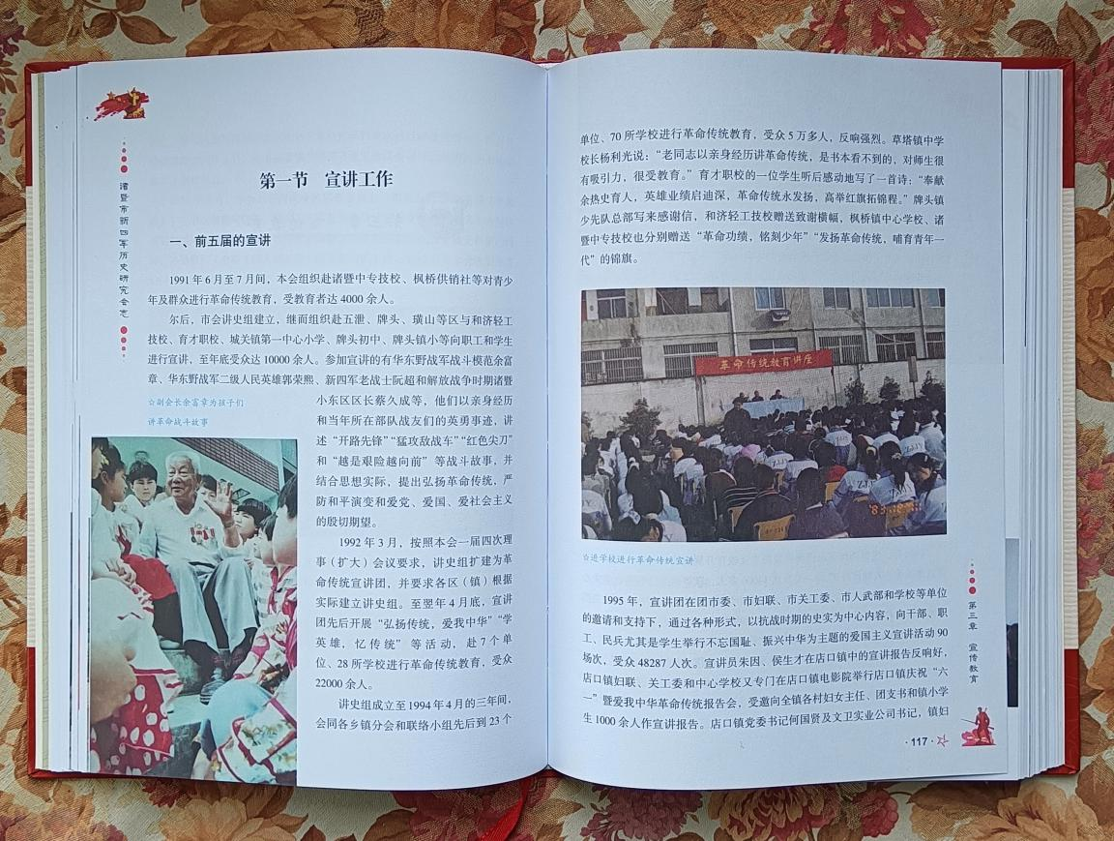

**会里会外**

在金萧支队纪念馆开馆暨《金萧烽火》

首发仪式上的讲话

程渭山

同志们：

在全国上下喜迎中国共产党百年华诞的喜庆日子里，今天，我们欢聚在新四军浙东游击纵队金萧支队成立地，参加金萧支队纪念馆开馆暨《金萧烽火》首发仪式，显得特别有意义。在此，我谨代表浙江省新四军历史研究会对这两个同时举行的仪式表示热烈的祝贺，并向诸暨市新四军历史研究会和诸暨市璜山镇党委、璜山镇人民政府以及在建设金萧支队纪念馆和编写《金萧烽火》过程中，付出大量辛勤劳动的同志们，致以诚挚的敬意！

金萧支队纪念馆和《金萧烽火》一书，都运用了历史唯物主义的观点，以翔实的史料为基础，全面、客观、系统地反映了抗战期间由共产党领导的金萧抗日主力武装金萧支队带领金萧地方人民武装和抗日民众独立自主地开展敌后游击战争，开辟、巩固和建设抗日根据地的全过程及其所付出的重大牺牲的历史事实。分别用文字、图片、实物等形式，并运用现代科技手段，生动地再现了党领导下的金萧抗日军民团结一心与日伪顽作殊死拼搏的感人场景，讴歌了革命先辈的高尚情操和光辉业绩，都是极好的历史教材。

“历史是一面镜子”，研究昨天是为着今天服务。习近平同志将历史视为“最好的教科书”，尤其注重对我党历史的研究，多次告诫全党同志要“学史明理、学史增信、学史崇德、学史力行，学党史、悟思想、办实事、开新局”。强调“走得再远，都不能忘记来时的路”，倡导学习党史。当前，我们国家正处于实现“两个一百年”奋斗目标历史交汇关键节点，党中央号召全党集中开展党史学习教育正当其时，十分必要。

新四军英勇善战，素有“铁军”之称，天下闻名。归新四军浙东游击纵队建制的金萧支队及金萧地方人民抗日武装，是研究新四军历史的组成部分。我们一定要继承新四军的光荣传统和优良作风，大力弘扬“铁军精神”。我们要结合对新四军历史的研究，充分发掘和利用红色资源，并积极将研究成果运用实践，致力红色基因的传承，使之为深入开展党史学习教育以及爱国主义教育和革命传统教育服务，引导广大党员特别是青年一代不忘初心、牢记使命、坚定信仰、勇敢斗争，为全面建成社会主义现代化强国，实现中华民族的伟大复兴发挥应有的作用。今年5月20日中共中央、国务院发布的《关于支持浙江高质量发展建设共同富裕示范区的意见》，极大地鼓舞了我们浙江人民的斗志和信心。我们一定要切实遵照党中央、国务院《意见》的要求和部署，为如期将浙江建成共同富裕示范区而不懈努力，进而再接再厉，为我们国家成为社会主义现代化强国作出应有的贡献。

谢谢大家！

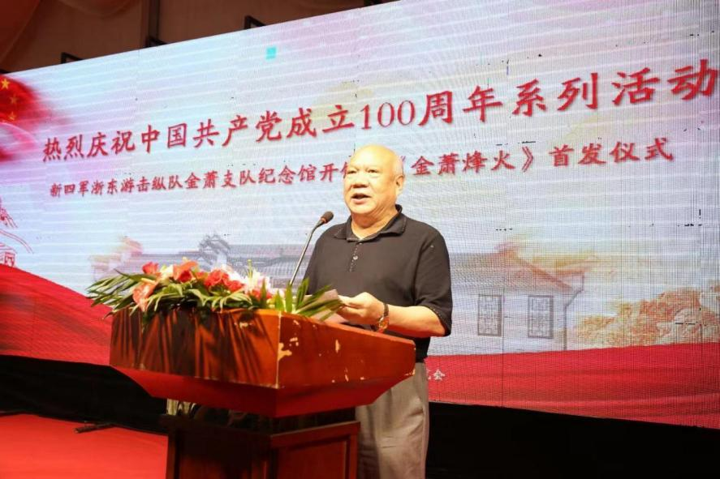

在金萧支队纪念馆开馆暨《金萧烽火》

首发仪式上致辞

诸暨市新四军历史研究会常务副会长   冯品灿

（2021年6月21日）

尊敬的程会长、各位领导、各位来宾、同志们：

最近几天时而雷声滚滚，时而暴雨倾泻，溪水暴涨，现在雨不下了，天晴了。这是因为金萧前辈和金萧英烈感天动地，因为有我们最尊贵的客人来到这里。今天，诸暨市新四军历史研究会与璜山镇党委政府联合隆重举行金萧支队纪念馆开馆暨《金萧烽火》首发仪式，这是一次具有特殊意义的盛会。在此，我仅代表诸暨市新四军历史研究会对各位的到来，并表示热烈的欢迎。

今年是中国共产党成立100周年。我们诸暨市新四军历史研究会自2019年开始就酝酿编写一部能相对集中、全面、系统地反映当年金萧军民在党的领导下独立自主地开展敌后游击战争、建立抗日根据地的历史的资料性书籍，向党的百年华诞和广大读者献礼。2019年7月，成立了以诸暨市新四军历史研究会会长杨元清为主任的编辑委员会，由陈志堂、余凡同志分别担任主编和特约撰稿人。经过一年多的努力，今天《金萧烽火》终于和大家见面了。

在这里，要感谢中国新四军研究会会长、前南京军区原司令员朱文泉上将为《金萧烽火》题写书名；要特别感谢今天亲临现场的浙江省新四军研究会长、省人大常委会原副主任程渭山先生为《金萧烽火》作序；要感谢中共绍兴市委常委、诸暨市委书记沈志江，诸暨市人民政府市长胡华良以及绍兴市新四军研究会会长韩茂仁先生等分别为本书作序。同时，还要感谢省新四军历史研究会及所属的金萧分会和绍兴市新四军研究会，感谢金萧地区有关县（市）新四军研究会、党史研究室的大力支持和帮助，也要感谢金萧老战士及金萧老战士后代和社会热心人士的鼎力帮助。

《金萧烽火》史料系统、完整，图文并茂。有记事，有链接，有金萧支队也有金萧地区地方武装和党政机关活动，有重要文献、人物传略，还收录了金萧支队和金萧地方人民武装及党政群1890人的名录，其中烈士978名。是到目前为止最为全面的重要资料，这是编辑人员和金萧地区有关专家学者多年潜心学习研究的成果，也是金萧前辈和金萧后人及本会全体会员几十年共同努力的体现。

同志们，我们编写《金萧烽火》的初衷，就是以实际行动践行总书记多次强调的“走得再远，都不能忘记来时的路”的谆谆教导，是为了不忘艰苦卓绝的抗战历史，不忘人民群众在战乱中所经受的百般苦难，不忘革命先辈为民族独立、人民解放的英勇战斗精神和所付出的重大牺牲，从而激发广大读者尤其是青少年读者爱党、爱国、爱社会主义。当前，我们要结合党史学习教育，积极贯彻党中央、国务院《关于支持浙江高质量发展，建设共同富裕示范区的意见》，团结一致，同心同德，为实现中华民族的伟大复兴而努力奋斗！

谢谢各位！

金萧支队纪念馆开馆暨《金萧烽火》首发仪式

在璜山镇黄家店村举行

李科才

6月21日，新四军浙东游击纵队金萧支队纪念馆开馆暨《金萧烽火》首发仪式在诸暨市璜山镇黄家店村举行。浙江省新四军历史研究会会长、省人大常委会原副主任程渭山等应邀出席。

参加仪式的有浙江省新四军历史研究会及金萧分会、浙江省委党史研究室、绍兴市委党史研究室、武警绍兴支队、诸暨市委党史研究室、诸暨市文广旅游局、璜山镇党委政府，诸暨市新四军历史研究会和绍兴、上虞、新昌、金华、浦江、义乌、富阳等兄弟县（市、区）的新四军研究会等单位，以及金萧支队老同志、老战士后人代表，黄家店村两委干部及乡贤代表等共200余人，其中我会就有40余人。

上午9时，连续多日的大到暴雨天气也终于转晴，大会在庄严的国歌声中拉开序幕。会议由璜山镇党委副书记、璜山镇人民政府镇长吕靖江主持，首先由璜山镇党委书记袁新江致欢迎辞。随后，诸暨市新四军历史研究会常务副会长冯品灿，金萧支队老同志老战士后人代表、金萧支队政治委员杨思一之子杨海光，省委党史和文献研究室副主任王祖强，浙江省新四军历史研究会会长、省人大常委会原副主任程渭山等分别讲话或发言。仪式上，程渭山和诸暨市新四军历史研究会会长杨元清分别向璜山镇、黄家店村赠送《金萧烽火》书籍。

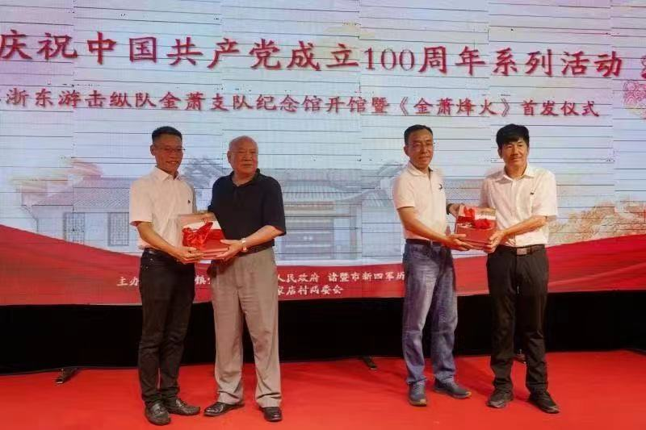

会议结束后，程渭山、王祖强、杨元清、袁新江等移步至金萧支队纪念馆门口，为纪念馆揭牌，随后大家一起在讲解员的陪同介绍下参观纪念馆。

新四军浙东游击纵队金萧支队纪念馆经过近两年时间的升级改造，在各个方面都有了很大的提升。整个纪念馆分为上下两层，内设展览大厅、红色文化培训中心、党群服务中心、退役军人服务站、便民服务中心、多功能室等。展陈面积800平方米，共有五个展区，综合采用了史料图片、动态视频、实景还原、全息影像、实物展陈等形式，全面生动地再现了金萧支队的成长和发展历程。其中第一个展区为“天下兴亡、匹夫有责”，由民族苦难、金萧沦陷、开辟浙东等内容组成。第二个展区为“建立武装、发展金萧”，由成立基础、百姓拥护、中共金萧地委成立、金萧支队成立等内容组成。第三个展区为“百折不挠、血战到底”，由塘西桥伏击战、大陈战斗、墨城坞战斗、火焰山战斗、渔橹山战斗、何石塔战斗、天仙塘战斗、奇袭街亭日军、莲塘潘伏击战、黄宅攻坚战等10次战斗和金萧抗日武装战斗图，以及金萧支队序列表、金萧地方武装序列表、迎接东渡等内容组成。第四个展区为“军民团结、保家卫国”，有诸北、金义浦兰、诸义东、路西4块抗日根据地，以及胜利到来、奉命北撤、金萧英烈等内容组成。第五个展区为“红色丰碑、精神不朽”，从精神传承、文化享受、人居环境，以及衣、食、住、行、教、业等方面反映今日璜山人民传承金萧精神，创造美好生活的精神风貌。

同步首发的《金萧烽火》一书，是诸暨市新四军历史研究会于2019年7月开始酝酿，历时近两年所编撰的资料性书籍，力图较全面、系统地反映金萧地区军民抗日反顽的历史，再现革命先辈的高尚情操和光辉业绩。该书由中国新四军研究会会长、前南京军区原司令员朱文泉上将题签书名；浙江省新四军历史研究会会长、省人大常委会原副主任程渭山，中共绍兴市委常委、诸暨市委书记沈志江和诸暨市人民政府市长胡华良，以及绍兴市新四军研究会会长韩茂仁等分别为本书作序。全书共55.4万字，由人民日报出版社出版发行。

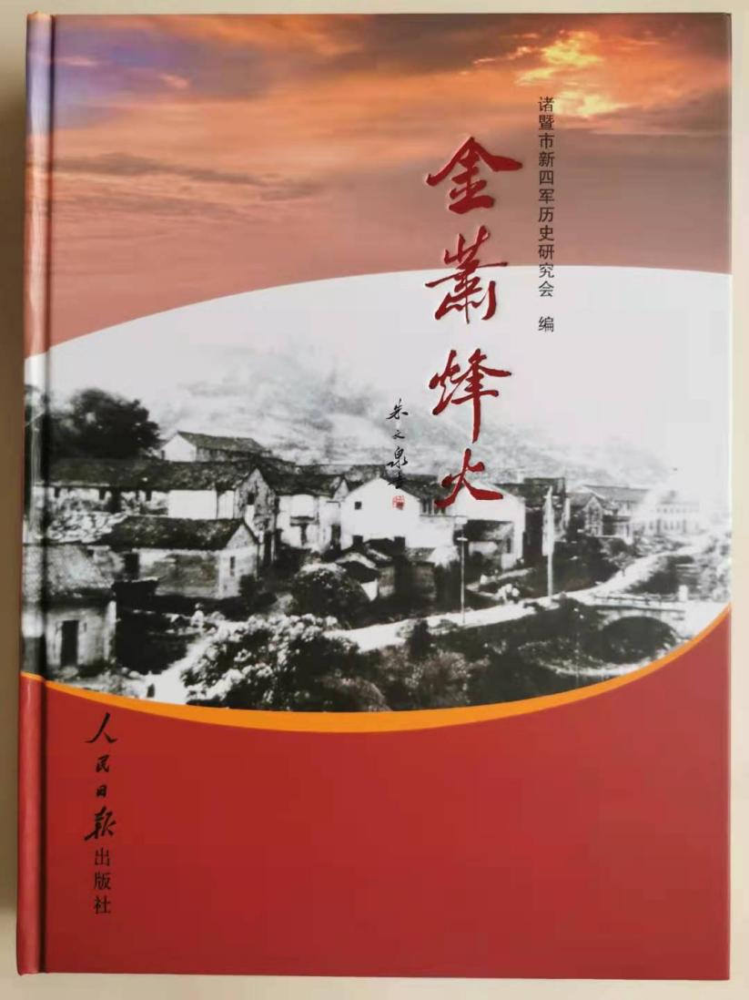

我会参加红色泌湖纪念馆开馆仪式

李科才

位于诸暨市山下湖镇的泌湖村，是一块英雄的土地，也是革命老区村，从这里走出了赵康田、魏沛然、骆甫根、徐明道、魏巨安、王庭均、魏伯炎、周巨江、魏光校等一批又一批的革命志士。抗日战争时期，泌湖乡抗日自卫队、小三八部队和金萧支队的领导人杨思一、马青、朱学勉、何文隆、赵汉波等，都曾经在这里和诸北根据地人民同甘共苦，度过一个个艰难困苦的日日夜夜。

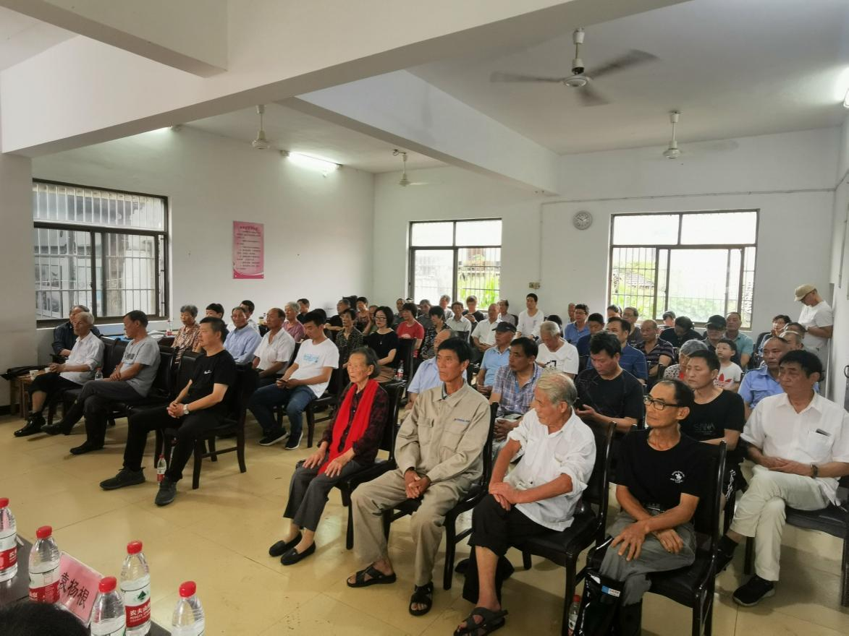

6月30日上午，在即将迎来中国共产党成立100周年之际，红色泌湖纪念馆开馆仪式如期举行。红色泌湖纪念馆位于泌湖村大宣自然村的朱神庙，是泌湖乡抗日自卫队成立地和金萧支队诸暨（北）办事处所在地之一。仪式会场布置在紧邻纪念馆的泌湖村居家养老服务中心，参加仪式的有山下湖镇有关领导、泌湖村两委会干部、泌湖村老革命和家属代表等。我会副会长方忠敏，副秘书长李科才，理事郦林春、袁杨根、孙晓群应邀参加并在主席台就座。

会议开始后，全体起立，播放中华人民共和国国歌，紧接着大家向历次斗争中牺牲的革命先烈默哀3分钟。随后，山下湖镇党委副书记戴梦喆、诸暨市新四军历史研究会副会长方忠敏、泌湖村党总支书记王建永先后讲话。

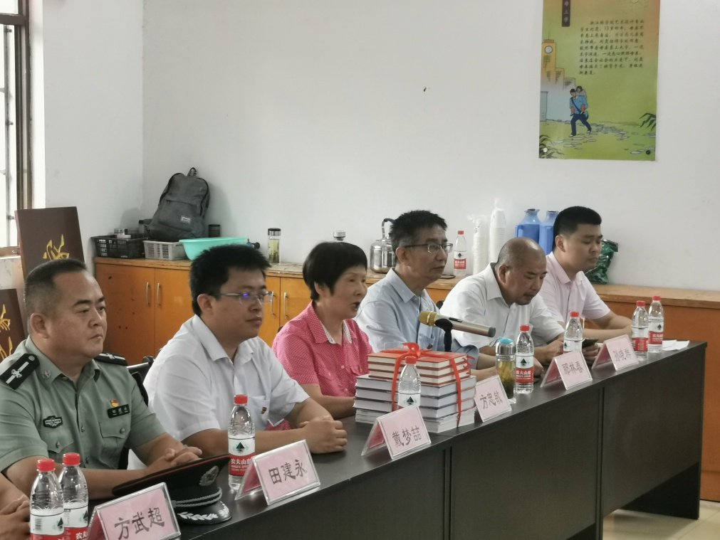

其间，市新四军历史研究会向泌湖村捐赠《金萧烽火》《诸暨市革命老区发展史》《浣江大地》等红色书刊，孙晓群向红色泌湖纪念馆捐赠相关展陈实物。

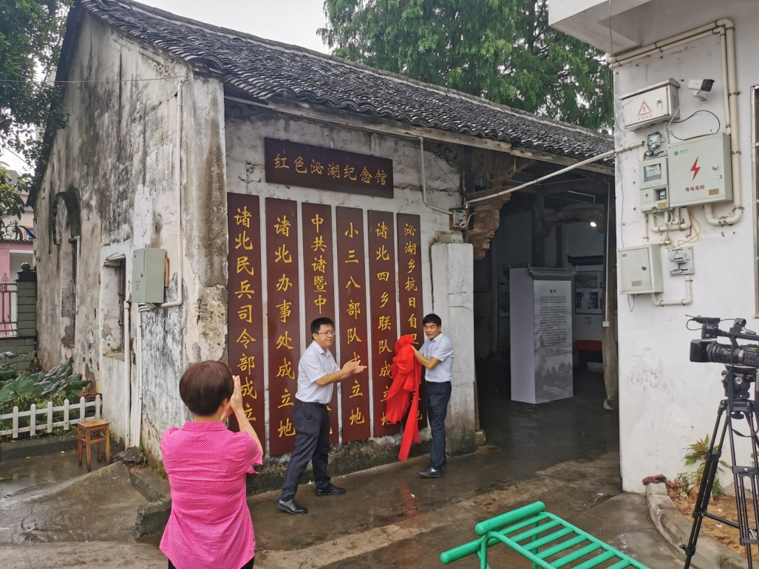

会议结束后，由山下湖镇党委副书记戴梦喆和泌湖村党总支书记王建永为红色泌湖纪念馆揭幕，并和大家一起参观纪念馆。

星火在这里点燃——建党100周年纪行

郦林春

革命声传画舫中，诞生共党庆工农。

重来正值清明节，烟雨迷蒙访旧踪。

此为中共一大代表董必武同志1964年4月5日在嘉兴南湖的题诗，如今碑刻立于南湖红船东侧。

2021年10月15日早晨，诸暨市新四军历史研究会一行25人，乘坐诸暨市联合汽车出租公司的红色大巴，开启了庆祝建党100周年的红色研学活动。

一百年前，在五四运动的爱国高潮中，以陈独秀、李大钊、毛泽东为代表的共产主义革命家，发起创建了中国共产党。1920年，全国各地陆续组建了八个党组织。1921年7月23日，党的一大在上海法租界望志路106号召开，来自全国的13名代表出席，他们代表全国58名党员；共产国际派遣2名代表列席会议。大会通过了党的纲领，讨论了各项工作决议。7月30日，大会被密探发现被迫中止。8月3日，大会转移到浙江嘉兴，在南湖游船上继续举行，选举了中央局。党的一大宣告了中国共产党的正式成立，这是开天辟地的大事件，中国革命的面貌从此焕然一新。

**嘉兴之行**

我们按照路线远近，首先来到嘉兴南湖，乘船登上了湖心岛。往西行走几步，就看到董必武题诗的碑刻。再往前走，就看到举行中共一大的红船。据介绍，抗战期间，南湖的三十多艘游船全部被日寇强行征用，作为运输船，以至于南湖再也找不到一艘游船了。直至1959年，随着南湖革命纪念馆的建立，经各方反复审核，终于成功仿制了这艘著名的红船。我们听着讲解，并怀着崇敬的心情，在红船边合影留念。

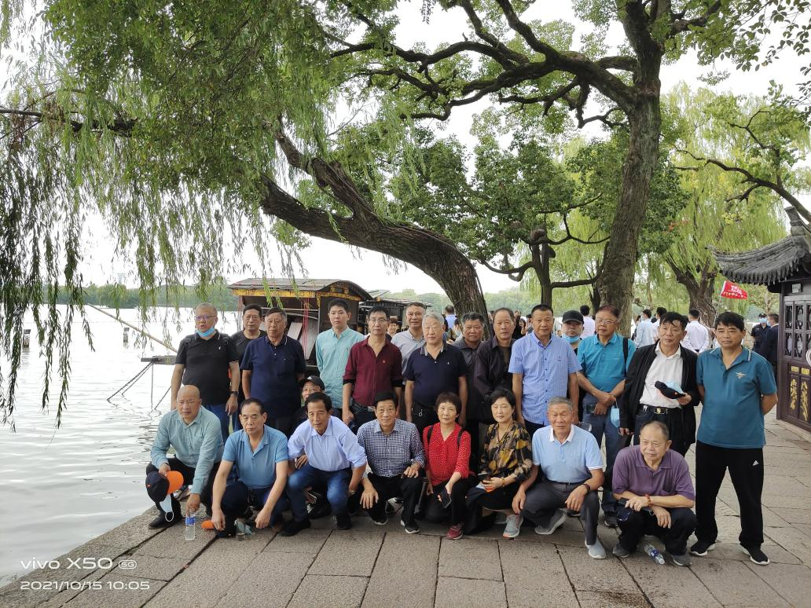

沿着石阶，我们登上了湖心岛的烟雨楼。这座楼阁始建于五代时期，元代已经被毁。明代嘉靖年间再建，成为具有园林特色的江南名楼。清代乾隆皇帝八次登临烟雨楼，赋诗20余首。清代后期，江南经济衰落，烟雨楼年久失修，日趋破败。民国初期，由当地官绅募捐，重建烟雨楼。我们在楼上看到了不同时期烟雨楼的图形，对比如今的园林景观，感慨时代变迁、人间沧桑，但见御碑亭中乾隆的题诗，以及烟雨楼上董必武的题额，见证了南湖的历史。

南湖革命纪念馆，始建于1959年，位于湖心岛。1991年，在南湖东岸重建纪念馆。2007年，在南湖南岸建立新馆，至2011年建成开放。我们在馆内观看了党的光辉历史，包括：救亡图存、开天辟地、代表生平、星火燎原、中流砥柱、建设祖国、民族复兴。

**上海之行**

当天下午，我们乘车赶往上海。抗战时期，共产党领导的浙东人民抗日武装首先是从浦东南渡的。南汇位于浦东根据地的中心地带，1942年9月在诸暨潘村英勇就义的少年英雄潘金根，就是南汇县惠南镇黄路村人。

第二天（10月16日），我们一早来到革命圣地——中共一大会址，也就是人们熟知的石库门。我们首先参观中共一大纪念馆，原先的纪念馆位于一大会址西侧，为迎接建党100周年，新的纪念馆改建到一大会址东南侧，并延续了青红砖的石库门风格。

整座纪念馆分为：救亡图存、星火初燃、开天辟地、砥砺前行、不忘初心等几个部分，生动展现了中国共产党的光辉历程。今年的新馆，展品多达1168件，其中包括诸暨籍的俞秀松在上海参与组建第一个共产主义小组的相关历史珍品。党史记载，早在1920年8月，俞秀松就和陈独秀、陈望道等人在上海建立了最早的党组织。

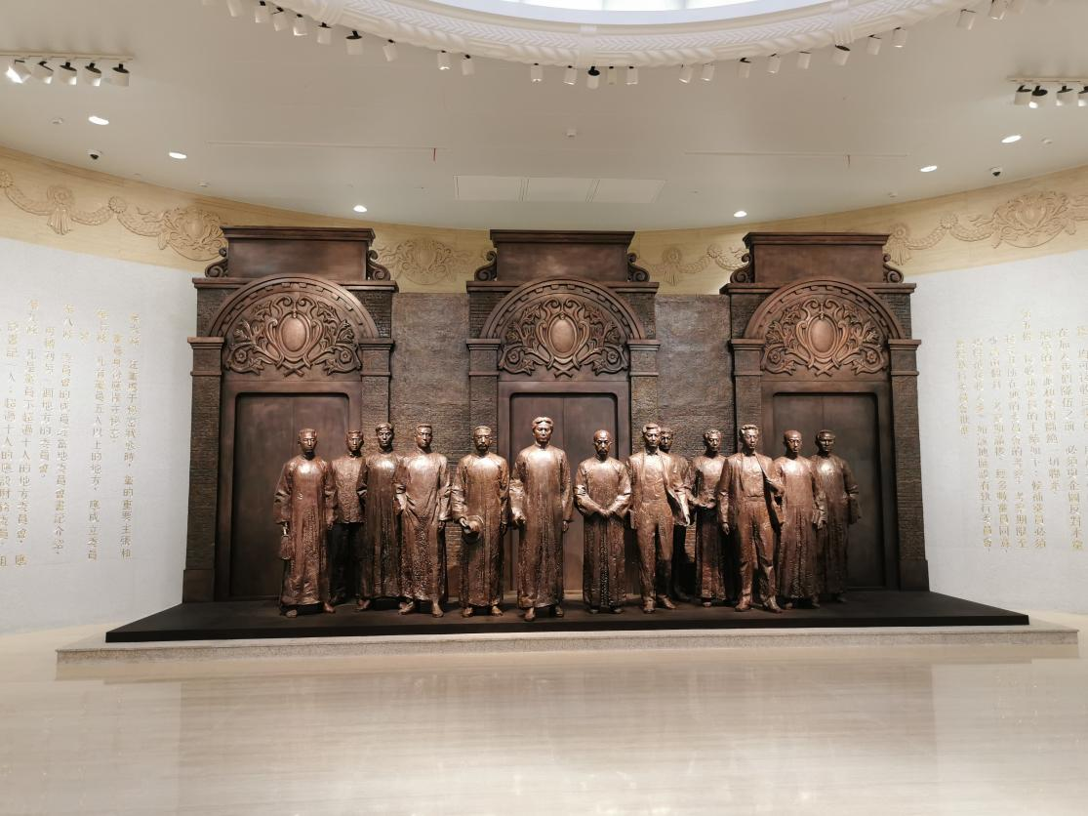

我们走出纪念馆，来到了中共一大会址，依次排队瞻仰了当年各位代表举行中共一大的会场。百年岁月，这里的一切依然保持原样，我们的党，就是从这里走向全国的。墙上还有许多绘画，再现了1921年7月23日至8月3日党的一大每天的情景。参观完毕后，大家合影留念。

午后，我们来到中国社会主义青年团的中央机关旧址参观。首先观看了纪录片《百年渔阳里，见证青年与祖国共命运》，随后依次参观了俞秀松、陈望道、施存统、汪寿华等革命前辈在党的领导下，创建团组织的图文介绍。1920年8月，俞秀松在这里创建了第一个团组织，并担任全国第一任团中央书记。随后，上海的党团组织又在渔阳里6号开设了第一所干部学校“外国语学社”、第一个通讯社“中俄通讯社”。

在诸暨的革命前辈中，有六位全国闻名的革命先烈，其中在上海从事革命斗争的就有俞秀松、汪寿华、郑复他等三位，而宣中华也是在上海被捕牺牲的。

下午，大家又来到黄浦江东岸的陆家嘴，登上了88层高的金茂大厦顶楼观光大厅，俯瞰黄浦江两岸的景色。水波迷茫的黄浦江、百年前洋人在黄浦江外滩开设各种驻华机构的洋楼、历尽战争磨难的苏州河外白渡桥、新四军淞沪支队英勇抗日的浦东根据地、举世闻名的南京路步行商业街，尽收眼底。

**长兴之行**

第三天（10月17日），我们一早乘大巴离开上海，一路西行前往江苏省昆山市周庄，领略这座具有江南水乡风貌的历史文化古镇，见识了这里的富安桥、沈厅、张厅、双桥，特别是知道了富可敌国的商贸大户沈万三的经历。

下午，我们坐车来到浙江长兴的槐坎镇温塘村，瞻仰新四军苏浙军区司令部旧址。一路上只见山峦起伏，竹海连绵，确实是开展游击战争的有利地形。车子进入江南红村温塘，下车后我们沿着将军桥，进入了苏浙军区司令部旧址。

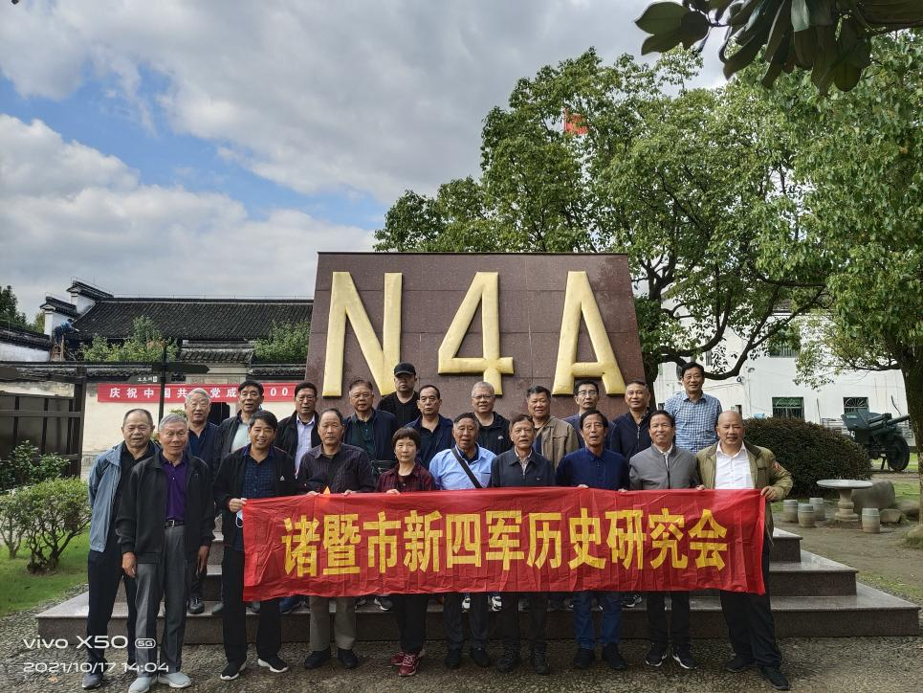

早在1943年11月，为了牵制日军、收复失地，根据中共中央和新四军军部的指示，新四军第六师第十六旅奉命由苏南根据地向苏浙皖边挺进，开辟了浙西抗日根据地。12月，新四军浙东游击纵队金萧支队也在诸暨黄家店成立。

1944年，浙东抗日根据地已经遍及浦东、三北、四明山、金萧等广大地区，成为全国19块抗日根据地之一。11月，毛主席、党中央指示新四军军部，让粟裕调动部队挺进苏浙皖边区，建立苏浙军区，统一指挥苏南和浙东抗日根据地。12月，粟裕率新四军第一师第三旅，从苏中根据地渡过长江，向苏浙皖边区挺进。

1945年1月，新四军第三旅到达长兴县槐坎镇，与第十六旅会合，共同守卫浙西根据地，成立了苏浙军区，粟裕为司令，叶飞为副司令，统一指挥苏南与浙东部队，下设三个纵队：第十六旅编为第一纵队，浙东纵队编为第二纵队，第三旅编为第三纵队。4月，叶飞率新四军第一师第一旅从苏中渡江挺进苏浙军区，编为第四纵队。

同年5月，中共路西县工委与苏浙军区第四纵队取得联系。随后，在浙东游击纵队第三支队和金萧支队配合下，第四纵队在5月和8月两次东渡富春江，驰骋金萧地区，打击日伪顽军。在此期间，为迎接浙西新四军东渡富春江，中共金萧地委设立了中共路西县委、路西县政府，开辟了路西根据地，成为金萧抗日根据地的一部分。金萧地区军民筹集了几十万斤粮食以及大批军用物资，穿越铁路封锁线，翻山越岭运送到富阳县，支援浙西新四军。

在旧址展馆里，我们首先看到新四军苏浙军区司令员粟裕等领导人群像，以及四个纵队司令员的半身塑像。我们透过大量图片、表格、文物，看到了新四军从苏中渡江南下，开创浙西根据地，建立苏浙军区，英勇抗击日伪军、三次反击国民党顽军的战斗历程，以及北撤山东的过程。特别是那份苏浙军区序列表，向我们展示了军区司令部下属四个纵队，以及第二纵队下属金萧支队的序列关系。

三天的红色研学，我们沿着长三角绕了个圈，所见所闻收获良多，革命前辈的红色故事难以忘怀，在心里留下深深的印记。

红旗引路跟党走，色彩绚丽看金秋。

研究历史访旧踪，学习英雄再回首。

1. 朱学勉原注：暨大学生因时局紧张组织逃难会。